管制文件
请勿翻印

任务的
注册
回收
撤销

招投标业务应用
详细设计说明书
第五分册（系统管理及其它）

文件编号： | CP/B05-C04
项目编号：
版本号： | V2.0
作 者： | 王伟舜、刘永、李光辉、张晓枫
日 期： | 2006-9-17

目 录
1. 引言 1
1.1 目的 1
1.2 范围 1
1.3 定义、首字母缩写词和缩略语 1
1.4 参考资料 1
1.4.1 关于系统常量的获取 1
2. 详细设计 2
2.1 系统管理子系统 2
2.1.1 数据关系图 2
2.1.2 供应商管理 3
2.1.2.1 功能说明 3
2.1.2.2 数据结构图 5
2.1.2.3 数据项说明 5
2.1.3 物资管理 8
2.1.3.1 功能说明 8
2.1.3.2 数据结构图 10
2.1.3.3 数据表说明 11
2.1.3.4 数据项说明 11
2.1.4 评标专业管理 13
2.1.4.1 数据库结构 13
2.1.5 系统参数管理 14
2.1.5.1 数据库结构 14
2.1.6 计量单位管理 14
2.1.6.1 数据库结构 14
2.1.7 地区管理 15
2.1.7.1 数据库结构 15
2.1.8 用户管理 15
2.1.8.1 类说明 15
2.1.8.2 数据库结构 15
2.1.9 角色管理 18
2.1.9.1 类说明 18
2.1.9.2 数据库结构 18
2.1.10 权限管理 22
2.1.10.1 类说明 22
2.1.10.2 数据库结构 22
2.1.11 授权管理 22
2.1.11.1 类说明 22
2.1.11.2 数据库结构 22
2.1.12 组织机构管理 24
2.1.12.1 类说明 24
2.1.12.2 数据库结构 24
2.1.13 系统日志管理 26
2.1.13.1 类说明 27
2.1.13.2 数据库结构 27
2.1.14 菜单说明 29
2.1.15 数据字典 29
2.1.15.1 类说明 29
2.1.15.2 数据库结构 29
2.1.15.3 初始数据 30
2.2 横向集成 、纵向贯通 39
2.2.1 门户集成设计 39
2.2.1.1 组织机构（门户目录）集成 39
2.2.1.2 单点登陆 39
2.2.1.3 待办集成 43
2.2.2 数据中心集成 250
2.2.3 纵向贯通 250
2.2.4 纵向贯通 250
2.2.4.1 流程图 251
2.2.4.2 类说明 253
2.2.4.3 数据库结构 254
2.3 CA认证接口 257
2.3.1 使用CA认证配置 258
2.3.2 客户端 258
2.3.2.1 消息签名 258
2.3.2.2 消息签名验证 258
2.3.2.3 文件签名 258
2.3.2.4 文件签名验证 258
2.3.2.5 文件加密 259
2.3.2.6 证书详细信息获取 259
2.3.3 服务器端 259
2.3.3.1 消息签名验证 259
2.3.3.2 文件签名验证 259
2.3.3.3 获取时间戳时间 260
2.3.3.4 设置截标时间文件路径 260
2.3.3.5 加密项目截标时间文件 260
2.3.3.6 文件加盖时间戳 260
2.3.3.7 文件时间戳验证 260
2.3.3.8 文件解密 260
2.4 电子印章接口 260
2.4.1 印章有效性检测 260
2.4.2 网上签名 261
2.4.2.1 边界类 261
2.4.2.2 实现方式 261

文档变更记录

序号 | 修改条款 | 修改说明 | 页号 | 修改人/日期 | 批准人/日期 | 备注

注：对本文档内容增加、删除或修改均需填写此变更记录，详细记载变更信息，以保证其可追溯性。

评审记录
项目名称 |  |  |  |  | 评审对象
评审时间 |  |  |  |  | 记 录 人
评审方式 |  | 会议式（ ） 传阅式（ ） 批准式（ ） 其它
评审
目的
评审  内容 | （可附后）
评审
意见
评审
结论
备注
参评人签字 |  | 职务 | 参评人签字 | 职务 |  | 参评人签字 | 职务
批准人 |  |  |  | 批准日期

引言

目的
编写该文档的目的在于从总体设计的角度明确国家电网公司“SG186”工程物资管理业务应用－招投标业务应用推广实施项目的功能和处理模式，使系统开发人员明确产品功能的实现方式，可以有针对性的进行系统开发、测试、验收等各方面的工作。

范围
本文档适用于“十一五”期间国家电网公司“SG186”工程物资管理业务应用－招投标业务应用推广实施项目的详细设计讨论，重点设计系统移植后的差异部分，并做为项目开发实施的依据和参考资料。该文档的读者为：软件分析人员、开发人员和测试人员。

定义、首字母缩写词和缩略语

参考资料

关于系统常量的获取
常量constants.xml
<?xml version="1.0" encoding="GB2312"?>
<CONFIGS>
<CONSTANTS code="listOperation">
<GBK>操作</GBK>
</CONSTANTS>
</CONFIGS>
标号 | 元素 | 元素说明 | 属性 | 属性说明
1 | CONSTANTS | 常量 | code | 常量代码
1.1 | GBK | 对应字符集编码
获取值
类名名：com.eNets.framework.util. SysConstants
方法名：getConNameByCode(String code) //该方法为静态方法

详细设计

系统管理子系统

数据关系图
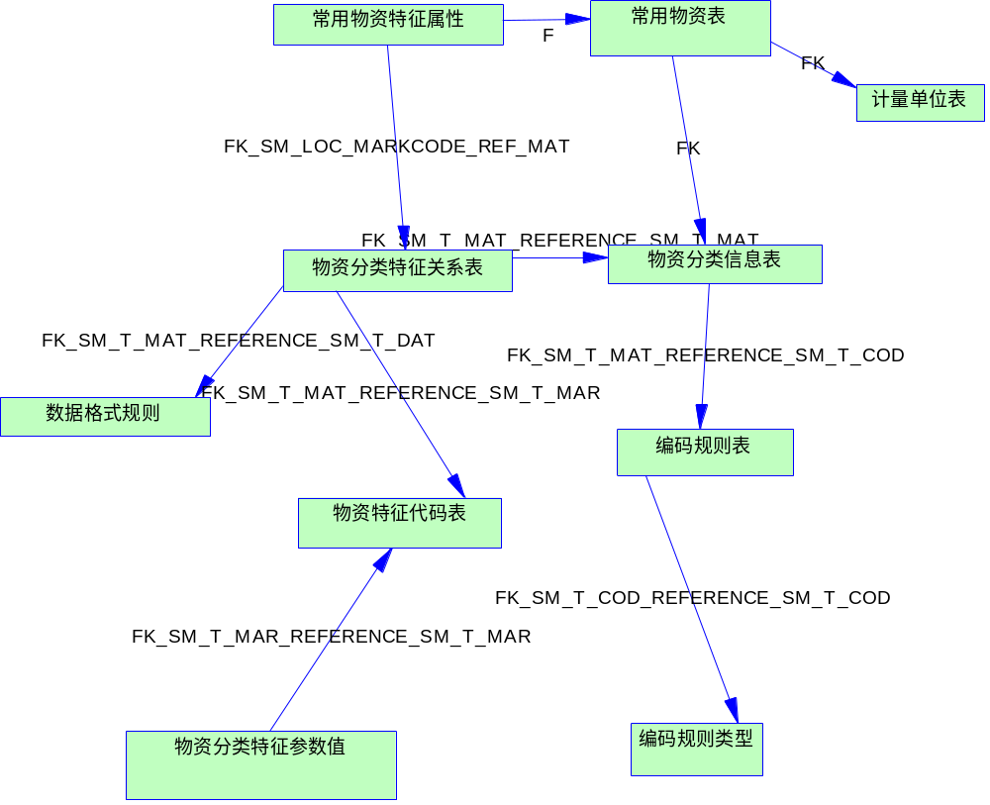
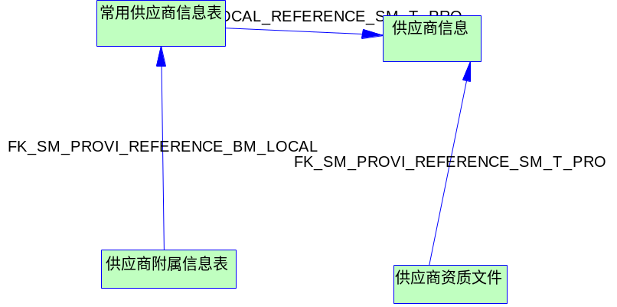
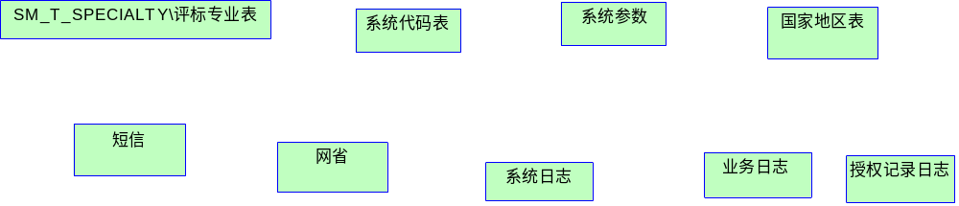
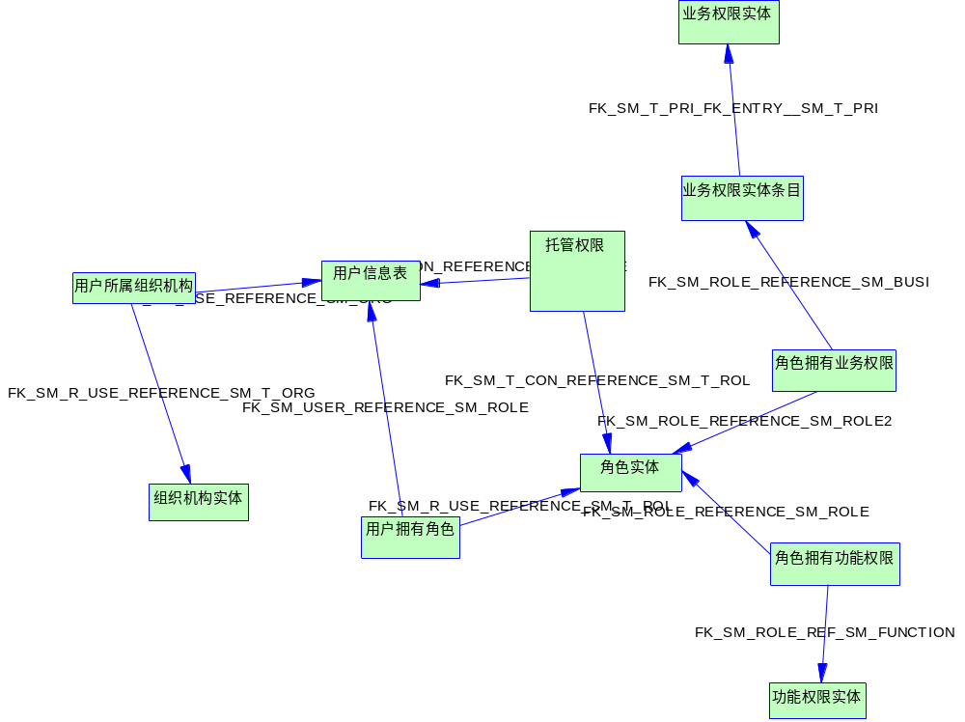

供应商管理

功能说明
供应商管理包括供应商注册、供应商审核、供应商会费管理。
供应商的管理采用统一注册制。在国网进行统一注册后，同步到各网省公司。
国内供应商在注册时，以组织机构代码判断有无重复；国外供应商以供应商的英文名称判断有无重复。
所有国外供应商均采用统一流水号；
其编码规则如下：
代码采用三节，十四位等长混合编码结构：
XX - XXXXXXXXX - XXX
│ │ │
国家或地区代码 主体码 预留码

A．国内电力物资供应厂商主体码， 直接采用企业的全国组织机构代码.。
采用组织机构代码标识，按照GB／T 11714，它由8位本体码和1位字符数字校验码组成。本体位代码采用系列(即分区段)顺序编码，校验码按下列公式计算：
C9=11-MOD(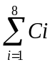×Wi,11)
式中：MOD—求余函数；
i—代码字符从左至右位置序号；
Ci—第i位置上的代码字符的值；
C9—校验码；
Wi—第i位置上的加权因子，其数值如下表：

i | 1 | 2 | 3 | 4 | 5 | 6 | 7 | 8
wi | 3 | 7 | 9 | 10 | 5 | 8 | 4 | 2
当MOD函数值为1（即C9=10）时，校验码应用大写拉丁字母X表示；当MOD函数值为0（即C9=11）时，校验仍用0表示。

代码的表示形式为：
XXXXXXXX -- X

校验码
连字符
本体代码

B．港、澳、台地区电力物资供应厂商主体码，由国家电网公司根据企业自然情况统一编制，采用9位数字码。

C．国外电力物资供应厂商主体码，由国家电网公司根据企业自然情况统一编制，采用9位数字码。

数据结构图
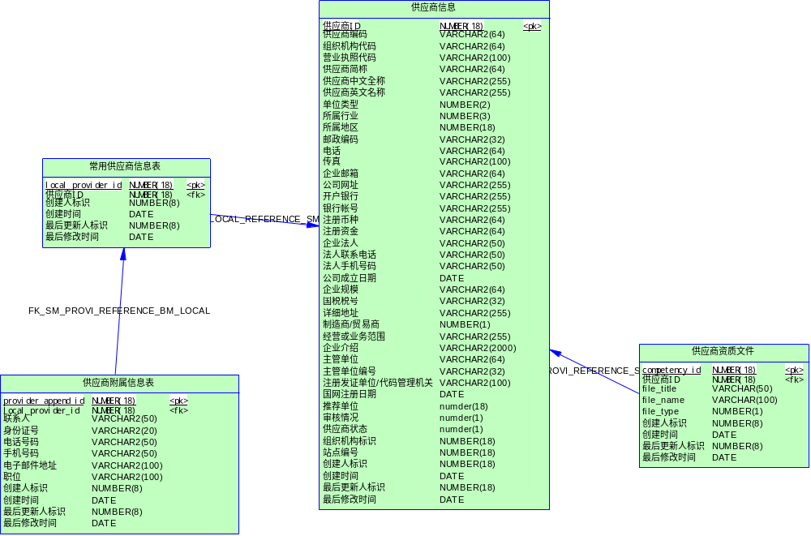

数据项说明
供应商信息(SM_T_PROVIDER)
Name | Code | Data Type | Primary | Foreign Key | Mandatory
供应商ID | PROVIDER_ID | NUMBER(18) | TRUE | FALSE | TRUE
供应商编码 | PROVIDER_NO | VARCHAR2(64) | FALSE | FALSE | FALSE
组织机构代码 | ORGNO | VARCHAR2(64) | FALSE | FALSE | FALSE
营业执照代码 | LICENSE_NO | VARCHAR2(100) | FALSE | FALSE | TRUE
供应商简称 | simple_name | VARCHAR2(64) | FALSE | FALSE | FALSE
供应商中文全称 | chs_name | VARCHAR2(255) | FALSE | FALSE | FALSE
供应商英文名称 | eng_name | VARCHAR2(255) | FALSE | FALSE | FALSE
单位类型 | company_type | NUMBER(2) | FALSE | FALSE | FALSE
所属行业 | industry | NUMBER(3) | FALSE | FALSE | FALSE
所属地区 | area | NUMBER(18) | FALSE | FALSE | FALSE
邮政编码 | post_code | VARCHAR2(32) | FALSE | FALSE | FALSE
电话 | PHONE | VARCHAR2(64) | FALSE | FALSE | FALSE
传真 | FAX | VARCHAR2(100) | FALSE | FALSE | FALSE
企业邮箱 | MAIL | VARCHAR2(64) | FALSE | FALSE | FALSE
公司网址 | COMPANY_URL | VARCHAR2(255) | FALSE | FALSE | FALSE
开户银行 | BANK | VARCHAR2(255) | FALSE | FALSE | FALSE
银行帐号 | BANK_ACCOUNT | VARCHAR2(255) | FALSE | FALSE | FALSE
注册币种 | CURRENCY_TYPE | VARCHAR2(64) | FALSE | FALSE | FALSE
注册资金 | REGISTER_FUND | VARCHAR2(64) | FALSE | FALSE | FALSE
企业法人 | corporation | VARCHAR2(50) | FALSE | FALSE | FALSE
法人联系电话 | corporation_tel | VARCHAR2(50) | FALSE | FALSE | FALSE
法人手机号码 | corporation_mb | VARCHAR2(50) | FALSE | FALSE | FALSE
公司成立日期 | FOUNDATION_TIME | DATE | FALSE | FALSE | FALSE
企业规模 | company_size | VARCHAR2(64) | FALSE | FALSE | FALSE
国税税号 | TAX_NBR | VARCHAR2(32) | FALSE | FALSE | FALSE
详细地址 | ADDRESS | VARCHAR2(255) | FALSE | FALSE | FALSE
制造商/贸易商 | trade_Style | NUMBER(1) | FALSE | FALSE | FALSE
经营或业务范围 | Business_Scope | VARCHAR2(255) | FALSE | FALSE | FALSE
企业介绍 | INTRODUCTION | VARCHAR2(2000) | FALSE | FALSE | FALSE
主管单位 | higher_management | VARCHAR2(64) | FALSE | FALSE | FALSE
主管单位编号 | highermanagement_Code | VARCHAR2(32) | FALSE | FALSE | FALSE
注册发证单位/代码管理机关 | Code_management | VARCHAR2(100) | FALSE | FALSE | FALSE
国网注册日期 | REG_DATE | DATE | FALSE | FALSE | FALSE
推荐单位 | INTRO_ORG_ID | numder(18) | FALSE | FALSE | FALSE
审核情况 | audit_status | numder(1) | FALSE | FALSE | FALSE
供应商状态 | provider_status | numder(1) | FALSE | FALSE | FALSE
组织机构标识 | org_id | NUMBER(18) | FALSE | FALSE | FALSE
站点编号 | website_id | NUMBER(18) | FALSE | FALSE | FALSE
创建人标识 | create_user_id | NUMBER(18) | FALSE | FALSE | FALSE
创建时间 | create_date | DATE | FALSE | FALSE | FALSE
最后更新人标识 | update_user_id | NUMBER(18) | FALSE | FALSE | FALSE
最后修改时间 | update_date | DATE | FALSE | FALSE | FALSE

供应商资质表(SM_PROVIDER_COMPETENCY)
Name | Code | Data Type | Primary | Foreign Key | Mandatory
Id | competency_id | NUMBER(18) | TRUE | FALSE | TRUE
供应商ID | PROVIDER_ID | NUMBER(18) | FALSE | TRUE | FALSE
文件标题 | file_title | VARCHAR(50) | FALSE | FALSE | FALSE
文件名称 | file_name | VARCHAR(100) | FALSE | FALSE | FALSE
文件类型 | file_type | NUMBER(1) | FALSE | FALSE | FALSE
创建人标识 | create_user_id | NUMBER(8) | FALSE | FALSE | FALSE
创建时间 | create_date | DATE | FALSE | FALSE | FALSE
最后更新人标识 | update_user_id | NUMBER(8) | FALSE | FALSE | FALSE
最后修改时间 | update_date | DATE | FALSE | FALSE | FALSE

常用供应商信息表（BM_LOCAL_PROVIDER）
Name | Code | Data Type | Primary | Foreign Key | Mandatory
本地供应商id | local_provider_id | NUMBER(18) | TRUE | FALSE | TRUE
供应商ID | PROVIDER_ID | NUMBER(18) | FALSE | TRUE | FALSE
创建人标识 | create_user_id | NUMBER(8) | FALSE | FALSE | FALSE
创建时间 | create_date | DATE | FALSE | FALSE | FALSE
最后更新人标识 | update_user_id | NUMBER(8) | FALSE | FALSE | FALSE
最后修改时间 | update_date | DATE | FALSE | FALSE | FALSE

供应商附属信息表（SM_PROVIDER_APPEND）
Name | Code | Data Type | Primary | Foreign Key | Mandatory
附加信息id | provider_pertain_id | NUMBER(18) | TRUE | FALSE | TRUE
本地供应商id | local_provider_id | NUMBER(18) | FALSE | TRUE | FALSE
联系人 | linkman | VARCHAR2(50) | FALSE | FALSE | FALSE
身份证号 | card_code | VARCHAR2(20) | FALSE | FALSE | FALSE
电话号码 | phone | VARCHAR2(50) | FALSE | FALSE | FALSE
手机号码 | mobile | VARCHAR2(50) | FALSE | FALSE | FALSE
电子邮件地址 | email | VARCHAR2(100) | FALSE | FALSE | FALSE
职位 | position | VARCHAR2(100) | FALSE | FALSE | FALSE
创建人标识 | create_user_id | NUMBER(8) | FALSE | FALSE | FALSE
创建时间 | create_date | DATE | FALSE | FALSE | FALSE
最后更新人标识 | update_user_id | NUMBER(8) | FALSE | FALSE | FALSE
最后修改时间 | update_date | DATE | FALSE | FALSE | FALSE

物资管理

功能说明
A、物资分类与代码体系的基本思路：
对于电力物资的管理，将复杂的物资表征特点进行分解。
比如：、220KV5A20KWSF6电力变压器、800X950X820的这样一个物资，我们可以将该物资分成几个部分：电压：220KV
电流：5A
功率：20KW
相位：三相
种类：油浸、SF6
名称：电力变压器
规格：800X950X820
我们可以认为：一个物资或设备，是由物资名称、规格型号、多种技术参数组成。而且，物资是成千上万的，我们要必要对物资进行归类处理。
GB7635-2002国标，对物资进行归类的一个新国标，其归类的特点是利用相对稳定的物资自然属性，对物资进行科学的分类，将自然属性一致的物资类目确定出来，形成电力物资的分类代码体系；
在此基础上，我们可通过对这些物资类目的分析，确定出可以覆盖全部物资类目的其他（除其自然属性外的）主要特征属性的个数（分类的特征代码定义），如电压、电流、功率等，最后，按适当的类次（级），对各类物资类目确定其各主要属性的内容和代码，也就是说，确定物资的各分类特征的实际值。
同样，对于电力物资的规格型号类、物资管理属性类、物资运行状态类、物资零部件类及厂商图号类这几方面，来达到描述一个具体物资的目的，满足物资的全生命周期管理的需要。
因此，电力物资分类与代码是一个编码体系来完成。换言之，电力物资分类与代码的应用，也必须用这样的一个体系来支持。如下图：
最终用户－浏览器
电力物资分类与代码
电力物资分类与代码（国标）
物资特征属性面分类与代码
物资规格型号类机录规范

物资管理属性
面分类与代码
物资运行状态
面分类与代码
零、部件线
分类与代码
厂商标识及图号

B、物资分类与代码体系的业务结构及业务流向：

如上所述：电力物资的管理包括有：电力物资分类与代码（电力物资分类与代码体系定义、电力物资分类与代码体系的编码规则、具体电力物资分类与代码体系）、特征面管理（特征定义、特征值管理、电力物资分类特征及特征值维护）、规格型号类书写规范维护、电力物资管理应用属性管理（属性定义及属性维护）几方面的内容：其业务结构及业务流向如下图所示：
物资编码体系（类型）
物资编码体系规则
物资分类代码体系
特征代码表
特征代码参数值
分类的特征代码关系
数据格式表
常用物资表
物资特征关系表

C、物资分类与代码体系的管理体现：
物资分类与代码的管理，根据国网公司统一的管理思想，物资编码体系、物资编码体系规则、物资分类与代码体系、特征代码表、特征代码参数值、分类特征代码关系、数据格式表共七个方面，全部实现全国网的统一：结构统一、数据统一、并只能通过总部的系统进行维护；
常用物资表、常用物资特征属性表，等待国网确定管理方案与思路。主要要考虑以下内容：
C1、常用物资是否在全网统一；
C2、使用时是先注册生成常用物资表后再使用，还是可由各具体使用者直接产生；
C3、当常用物资表中没有某物资，而业务需要马上产生一个物资并使用在业务中时，管理方式与要求是什么。

数据结构图
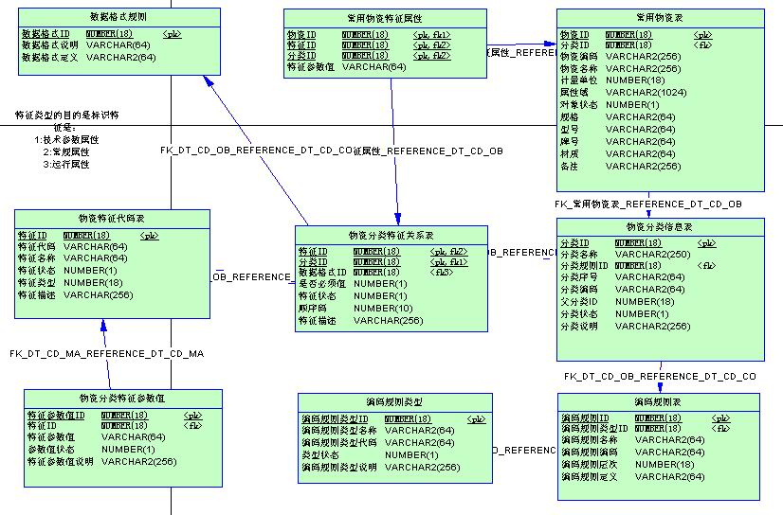

数据表说明
序号 | 中文表名 | 英文表名 | 说明
1 | 编码规则类型 | DT_CD_CODERULETYPE
2 | 编码规则表 | DT_CD_CODERULE
3 | 物资分类信息表 | DT_CD_OBJCLASS
4 | 特征代码表 | DT_CD_MARKCODE
5 | 物资特征参数值表 | DT_CD_MARKCODEVALUE
6 | 物资分类特征关系表 | DT_CD_OBJCLASS_MARKCODE
7 | 数据格式规则表 | DT_CD_PROPFORMAT
8 | 常用物资表 | DT_CD_ObjCode
9 | 常用物资特征属性表 | DT_CD_ObjCodeProp

数据项说明
编码规则类型(DT_CD_CODERULETYPE)
序号 | 数据项名称 | 英文名称 | 类型 | 主键 | 外键 | 是否必填
1 | 编码规则类型ID | RULETYPEID | NUMBER(18) | TRUE | FALSE | TRUE
2 | 编码规则类型名称 | RULETYPENAME | VARCHAR2(64) | FALSE | FALSE | FALSE
3 | 编码规则类型代码 | RULETYPECODE | VARCHAR2(64) | FALSE | FALSE | FALSE
4 | 类型状态 | RUNSTATE | NUMBER(1) | FALSE | FALSE | FALSE
5 | 编码规则类型说明 | RULETYPEDESC | VARCHAR2(256) | FALSE | FALSE | FALSE

编码规则表(DT_CD_CODERULE)
序号 | 数据项名称 | 英文名称 | 类型 | 主键 | 外键 | 是否必填
1 | 编码规则ID | CODERULEID | NUMBER(18) | TRUE | FALSE | TRUE
2 | 编码规则类型ID | RULETYPEID | NUMBER(18) | FALSE | TRUE | FALSE
3 | 编码规则名称 | CODERULENAME | VARCHAR2(64) | FALSE | FALSE | FALSE
4 | 编码规则编码 | CODERULECODE | VARCHAR2(64) | FALSE | FALSE | FALSE
5 | 编码规则层次 | CODERULELevel | NUMBER(18) | FALSE | FALSE | FALSE
6 | 编码规则定义 | CODERULEValue | VARCHAR2(64) | FALSE | FALSE | FALSE

物资分类信息表(DT_CD_OBJCLASS)
序号 | 数据项名称 | 英文名称 | 类型 | 主键 | 外键 | 是否必填
1 | 分类ID | OBJCLASSID | NUMBER(18) | TRUE | FALSE | TRUE
2 | 分类名称 | OBJCLASSNAME | VARCHAR2(250) | FALSE | FALSE | FALSE
3 | 分类规则ID | CODERULEID | NUMBER(18) | FALSE | TRUE | FALSE
4 | 分类序号 | REALCODE | VARCHAR2(64) | FALSE | FALSE | FALSE
5 | 分类编码 | OBJCLASSCODE | VARCHAR2(64) | FALSE | FALSE | FALSE
6 | 父分类ID | PARENTOBJCLASSID | NUMBER(18) | FALSE | FALSE | FALSE
7 | 分类状态 | runstate | NUMBER(1) | FALSE | FALSE | FALSE
8 | 分类说明 | VDESC | VARCHAR2(256) | FALSE | FALSE | FALSE

特征代码表(DT_CD_MARKCODE)
序号 | 数据项名称 | 英文名称 | 类型 | 主键 | 外键 | 是否必填
1 | 特征ID | MarkCodeID | NUMBER(18) | TRUE | FALSE | TRUE
2 | 特征代码 | MarkCodeCode | VARCHAR(64) | FALSE | FALSE | TRUE
3 | 特征名称 | MarkCodeName | VARCHAR(64) | FALSE | FALSE | FALSE
4 | 特征状态 | Runstate | NUMBER(1) | FALSE | FALSE | FALSE
5 | 特征类型 | MarkCodeType | NUMBER(18) | FALSE | FALSE | FALSE
6 | 特征描述 | MarkCodeDesc | VARCHAR(256) | FALSE | FALSE | FALSE

物资特征参数值表(DT_CD_MARKCODEVALUE)
序号 | 数据项名称 | 英文名称 | 类型 | 主键 | 外键 | 是否必填
1 | 特征参数值ID | MARKCODEVALUEID | NUMBER(18) | TRUE | FALSE | TRUE
2 | 特征ID | MarkCodeID | NUMBER(18) | FALSE | TRUE | FALSE
3 | 特征参数值 | MARKCODEVALUE | VARCHAR(64) | FALSE | FALSE | FALSE
4 | 参数值状态 | runstate | NUMBER(1) | FALSE | FALSE | FALSE
5 | 特征参数值说明 | MARKCODEVALUEDESC | VARCHAR2(256) | FALSE | FALSE | FALSE

物资分类特征关系表(DT_CD_OBJCLASS_MARKCODE)
序号 | 数据项名称 | 英文名称 | 类型 | 主键 | 外键 | 是否必填
1 | 特征ID | MarkCodeID | NUMBER(18) | TRUE | TRUE | TRUE
2 | 分类ID | OBJCLASSID | NUMBER(18) | TRUE | TRUE | TRUE
3 | 数据格式ID | PROPFORMATID | NUMBER(18) | FALSE | TRUE | FALSE
4 | 是否必须值 | IsLoss | NUMBER(1) | FALSE | FALSE | FALSE
5 | 特征状态 | Runstate | NUMBER(1) | FALSE | FALSE | FALSE
6 | 顺序码 | SortNo | NUMBER(10) | FALSE | FALSE | FALSE
7 | 特征描述 | MarkCodeDesc | VARCHAR(256) | FALSE | FALSE | FALSE

数据格式规则表(DT_CD_PROPFORMAT)
序号 | 数据项名称 | 英文名称 | 类型 | 主键 | 外键 | 是否必填
1 | 数据格式ID | PROPFORMATID | NUMBER(18) | TRUE | FALSE | TRUE
2 | 数据格式说明 | PROPFORMATNAME | VARCHAR(64) | FALSE | FALSE | FALSE
3 | 数据格式定义 | PROPFORMATVALUE | VARCHAR2(64) | FALSE | FALSE | FALSE

常用物资表(DT_CD_ObjCode)
序号 | 数据项名称 | 英文名称 | 类型 | 主键 | 外键 | 是否必填
1 | 物资ID | OBJID | NUMBER(18) | TRUE | FALSE | TRUE
2 | 分类ID | OBJCLASSID | NUMBER(18) | FALSE | TRUE | FALSE
3 | 物资编码 | OBJCODE | VARCHAR2(256) | FALSE | FALSE | FALSE
4 | 物资名称 | OBJNAME | VARCHAR2(256) | FALSE | FALSE | FALSE
5 | 计量单位 | MEASUREUNITID | NUMBER(18) | FALSE | FALSE | FALSE
6 | 属性域 | PropCode | VARCHAR2(1024) | FALSE | FALSE | FALSE
7 | 对象状态 | RUNSTATE | NUMBER(1) | FALSE | FALSE | FALSE
8 | 规格 | MODELNAME | VARCHAR2(64) | FALSE | FALSE | FALSE
9 | 型号 | SPECTYPE | VARCHAR2(64) | FALSE | FALSE | FALSE
10 | 牌号 | BrandName | VARCHAR2(64) | FALSE | FALSE | FALSE
11 | 材质 | DATUM | VARCHAR2(64) | FALSE | FALSE | FALSE
12 | 备注 | VDESC | VARCHAR2(256) | FALSE | FALSE | FALSE

常用物资特征属性表(DT_CD_ObjCodeProp)
序号 | 数据项名称 | 英文名称 | 类型 | 主键 | 外键 | 是否必填
1 | 物资ID | OBJID | NUMBER(18) | TRUE | TRUE | TRUE
2 | 特征ID | MarkCodeID | NUMBER(18) | TRUE | TRUE | TRUE
3 | 分类ID | OBJCLASSID | NUMBER(18) | TRUE | TRUE | TRUE
4 | 特征参数值 | MARKCODEVALUE | VARCHAR(64) | FALSE | FALSE | FALSE

评标专业管理

数据库结构
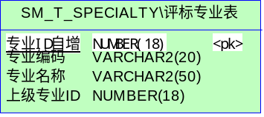

Name | Code | Data Type | Primary | Foreign Key | Mandatory
专业ID自增 | specialty_id | NUMBER(18) | TRUE | FALSE | TRUE
专业编码 | specialty_code | VARCHAR2(20) | FALSE | FALSE | FALSE
专业名称 | specialty_name | VARCHAR2(50) | FALSE | FALSE | FALSE
上级专业ID | parent_id | NUMBER(18) | FALSE | FALSE | FALSE

系统参数管理

数据库结构
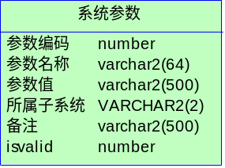
Name | Code | Data Type | Primary | Foreign Key | Mandatory
参数编码 | param_code | number | FALSE | FALSE | FALSE
参数名称 | param_name | varchar2(64) | FALSE | FALSE | FALSE
参数值 | param_value | varchar2(500) | FALSE | FALSE | FALSE
所属子系统 | sub_sys | VARCHAR2(2) | FALSE | FALSE | FALSE
备注 | notes | varchar2(500) | FALSE | FALSE | FALSE
isvalid | isvalid | number | FALSE | FALSE | FALSE

知名企业管理（Sm_t_famous_company）
Name | Code | Data Type | Primary | Foreign Key | Mandatory
关键字 | Company_id | Number(18) | TRUE | FALSE | FALSE
名称 | Company_name | varchar2(64) | FALSE | FALSE | TRUE
URL | Company_url | varchar2(256) | FALSE | FALSE | TRUE
备注 | Company_notes | VARCHAR2(1024) | FALSE | FALSE | TRUE

电力书店书店管理（Sm_t_book_store）
Name | Code | Data Type | Primary | Foreign Key | Mandatory
关键字 | store_id | Number(18) | TRUE | FALSE | FALSE
名称 | store_name | varchar2(64) | FALSE | FALSE | TRUE
URL | store_url | varchar2(256) | FALSE | FALSE | TRUE
备注 | store_notes | VARCHAR2(1024) | FALSE | FALSE | TRUE

网站广告管理（Sm_t_web_Advertisement）
Name | Code | Data Type | Primary | Foreign Key | Mandatory
关键字 | Adver_id | Number(18) | TRUE | FALSE | FALSE
广告商 | Adver_name | Varchar2(64) | FALSE | FALSE | TRUE
广告位置（Sm_sys_code表维护：M1，M2，R1，R2，R3，R4，R5） | Adver_position | Varchar2(2) | FALSE | FALSE | TRUE
广告图片 | Adver_picture_name | Varchar2(128) | FALSE | FALSE | TRUE
广告链接地址 | Adver_url | Varchar2(256) | FALSE | FALSE | TRUE

技术规范书下载管理（Sm_t_techdown_manager）
Name | Code | Data Type | Primary | Foreign Key | Mandatory
关键字 | Down_id | Number(18) | TRUE | FALSE | FALSE
用户名 | Down_name | varchar2(64) | FALSE | FALSE | TRUE
密码 | Down_url | varchar2(64) | FALSE | FALSE | TRUE

说明：
Isvalid：1可用，0不可用，这个字段用于软删除
该功能只修改参数值

计量单位管理

数据库结构
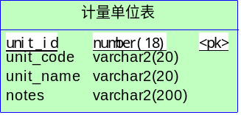
Name | Code | Data Type | Primary | Foreign Key | Mandatory
计量单位id | unit_id | number(18) | TRUE | FALSE | TRUE
计量单位编号 | unit_code | varchar2(20) | FALSE | FALSE | FALSE
记录单位名称 | unit_name | varchar2(20) | FALSE | FALSE | FALSE
备注 | notes | varchar2(200) | FALSE | FALSE | FALSE

地区管理

数据库结构
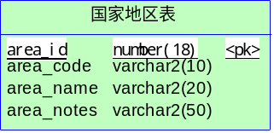

Name | Code | Data Type | Primary | Foreign Key | Mandatory
地区id | area_id | number(18) | TRUE | FALSE | TRUE
地区编码 | area_code | varchar2(10) | FALSE | FALSE | FALSE
地区名称 | area_name | varchar2(20) | FALSE | FALSE | FALSE
上级地区id | parent_area_id | number(18) | FALSE | FALSE | FALSE
地区备注 | area_notes | varchar2(50) | FALSE | FALSE | FALSE

用户管理

类说明
略

数据库结构
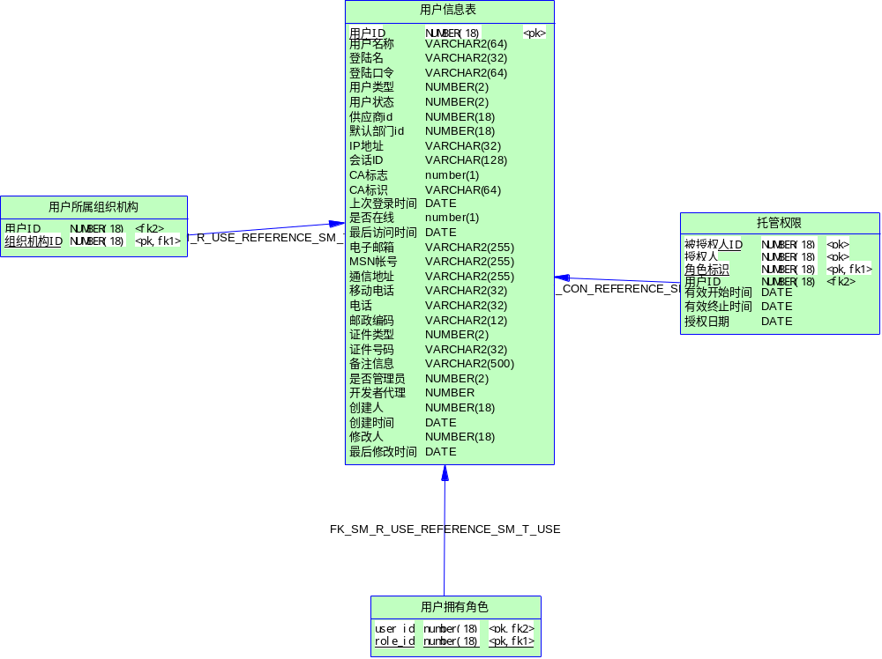
用户信息表（SM_T_USER）
说明 | 字段名 | 数据类型 | 是否非空
用户ID | user _id | NUMBER(18) | Not null(主键)
用户名称 | user_name | VARCHAR2(64) | Not null
登陆名 | login_name | VARCHAR2(32) | Not null
登陆口令 | login_passwd | VARCHAR2(64) | Not null(加密)
用户类型 | user_type | NUMBER(2) | Not null 1
用户状态 | user_status | NUMBER(2) | Not null 1
供应商ID | Provider_id | NUMBER(18) | null
用户默认部门id | Org_id | NUMBER(18) | null
Ip地址 | Ip_ddress | VARCHAR(32) | Null
会话ID | session_id | VARCHAR(128) | Null
CA标志 | ca_flag | NUMBER(2) | Null
CA标识 | ca_id | VARCHAR(64) | Null
上次登录时间 | last_login_time | DATE | Null
是否在线 | is_online | number(1) | Null
最后访问时间 | last_access_time | DATE | Null
电子邮箱 | email | VARCHAR2(255) | Null
MSN帐号 | msn | VARCHAR2(255) | Null
通信地址 | address | VARCHAR2(255) | Null
移动电话 | mobile_phone | VARCHAR2(32) | Null
电话 | tele_phone | VARCHAR2(32) | Null
邮政编码 | postcode | VARCHAR2(12) | Null
证件类型 | card_type | NUMBER(2) | Null
证件号码 | card_code | VARCHAR2(32) | Null
备注信息 | notes | VARCHAR2(500) | Null
是否管理员 | is_admin | NUMBER(2) | Not null default 0
创建人 | create_user_id | NUMBER(18) | Null
创建时间 | create_date | DATE | Null
修改人 | update_user_id | NUMBER(18) | Null
最后修改时间 | update_date | DATE | Null
说明：
用户id：主键
开发者代理：powerbos内部使用
用户类型：1 内部用户，2 外部用户
用户状态：0 锁定，1 正常
供应商id：当用户为外部用户时，通过该字段关联到供应商信息表
Ip地址：用户最后一次登录系统时的ip地址
会话id：用户最后一次访问系统时的会话id
上次登录实际：用户最后一次登录系统的时间
CA标志:记录用户最后一次登录是否采用了CA认证方式
CA标识：记录用户最后一次登录采用的CA证书号
最后访问时间：用户最后一次点击系统的时间，有别于最后登录时间

用户所属组织机构（SM_R_USER_ORG）
说明 | 字段名 | 数据类型 | 是否非空
用户ID | user_id | NUMBER(18) | Not null(外键)
组织机构ID | Org_id | NUMBER(18) | Not null(外键)
说明：
1．用户ID和用户组ID作为双主键
2．用户id：外建，关联到用户表
3．组织机构id：外建，关联到组织机构表
4．该表作为用户表和组织机构表的中间关联表，使得用户表和组织机构表建立多对多关系

用户拥有角色组（SM_R_USER_ROLE）
说明 | 字段名 | 数据类型 | 是否非空
用户ID | User_id | NUMBER(18) | Not null(外键)
角色ID | Role_id | NUMBER(18) | Not null(外键)
说明：
1．用户ID和角色ID作为双主键
2．用户id：外建，关联到用户登录表
3．角色id：外建，关联到角色表
4．该表作为用户表和角色表的中间关联表，使得用户表和角色表建立多对多关系

角色管理

类说明
略

数据库结构
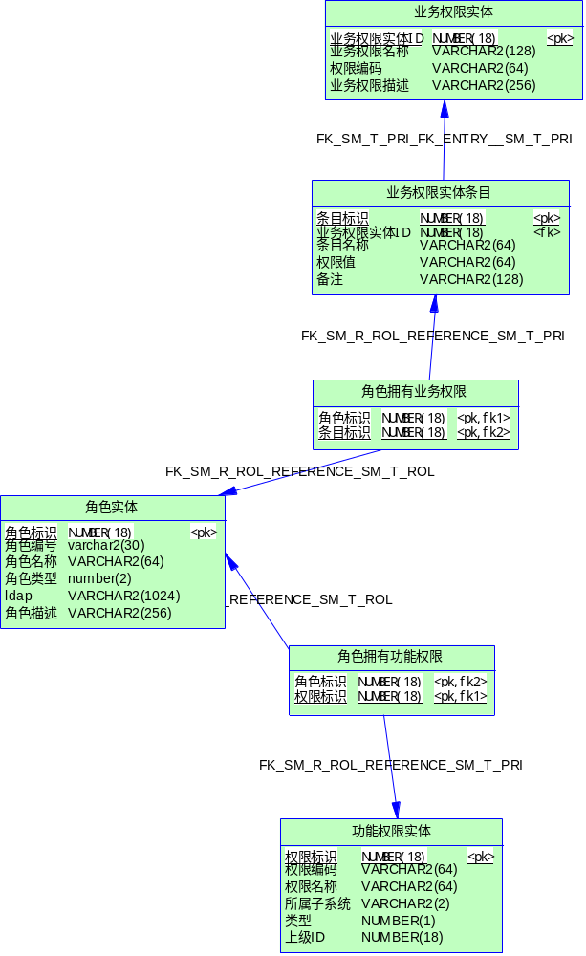

角色实体（SM_T_ROLE）
说明 | 字段名 | 数据类型 | 是否非空
角色标识 | role_id | NUMBER(18) | Not null(主键)
角色编号 | Role_code | Varchar2(30) | Not null
角色名称 | role_name | VARCHAR2(64) | Not null
角色类型 | role_type | number(2) | Not null
LDAP ID | role_ldap_id | VARCHAR2(1024) | null
角色描述 | role_desc | VARCHAR2(256) | Null
说明：
角色标识：主键
角色类型：1表示功能角色，2表示业务角色
如果角色类型为功能角色，则与SM_R_ROLE_FUNCTION关联
如果角色类型为业务角色，则与SM_T_PRIV_OPERATION_ENTRY关联

角色拥有业务权限（SM_R_ROLE_OPERATION）
说明 | 字段名 | 数据类型 | 是否非空
角色标识 | role_id | NUMBER(18) | Not null(外键)
条目标识 | entry_id | NUMBER(18) | Not null(外键)
说明：
1．角色ID和条目ID作为双主键
2．角色标识：外建，关联到角色表
3．条目标识：外建，关联到业务权限实体条目表
4．该表作为角色表和业务权限条目表的中间关联表，使得角色表和业务权限条目表建立多对多关系

角色拥有功能权限（SM_R_ROLE_FUNCTION）
说明 | 字段名 | 数据类型 | 是否非空
角色标识 | role_id | NUMBER(18) | Not null(外键)
权限标识 | function_id | NUMBER(18) | Not null(外键)
1．角色ID和权限ID作为双主键
2．角色标识：外建，关联到角色表
3．权限标识：外建，关联到功能权限表
4．该表作为角色表和功能权限表的中间关联表，使得角色表和功能权限表建立多对多关系

业务权限实体条目（SM_T_PRIV_OPERATION_ENTRY）
说明 | 字段名 | 数据类型 | 是否非空
条目标识 | entry_id | NUMBER(18) | Not null(主键)
业务权限实体ID | operation_id | NUMBER(18) | Not null(外键)
条目名称 | entry_name | VARCHAR2(64) | Not null
权限值 | limit_value | VARCHAR2(64) | Null
备注 | entry_notes | VARCHAR2(128) | Null
说明：
条目标识：主键
业务权限实体id：外建，关联到业务实体表

功能权限实体（SM_T_PRIV_FUNCTION）
说明 | 字段名 | 数据类型 | 是否非空
权限标识 | function_id | NUMBER(18) | Not null(主键)
权限编码 | function_code | VARCHAR2(64) | Not null
权限名称 | function_name | VARCHAR2(64) | Not null
所属子系统 | sub_sys | VARCHAR2(2) | Null
类型 | function_type | NUMBER(1) | Not null
上级ID | parent_id | NUMBER(18) | Null
说明：
所属子系统：系统管理SM，项目申报PA，网省招投标BM，专家管理EM，评标管理BE

权限管理

类说明
略

数据库结构
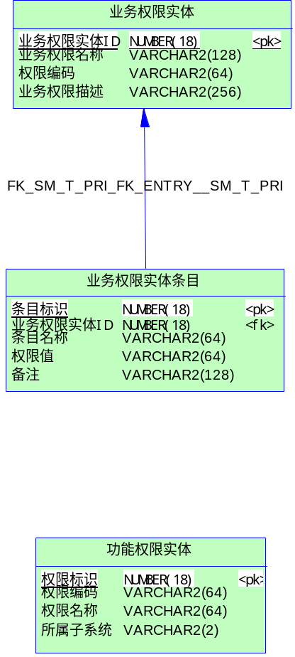
说明：
权限维护分功能权限维护和业务权限维护
业务权限维护业务权限实体条目表，业务权限表为固定的数据字典，不进行维护

授权管理

类说明
略

数据库结构
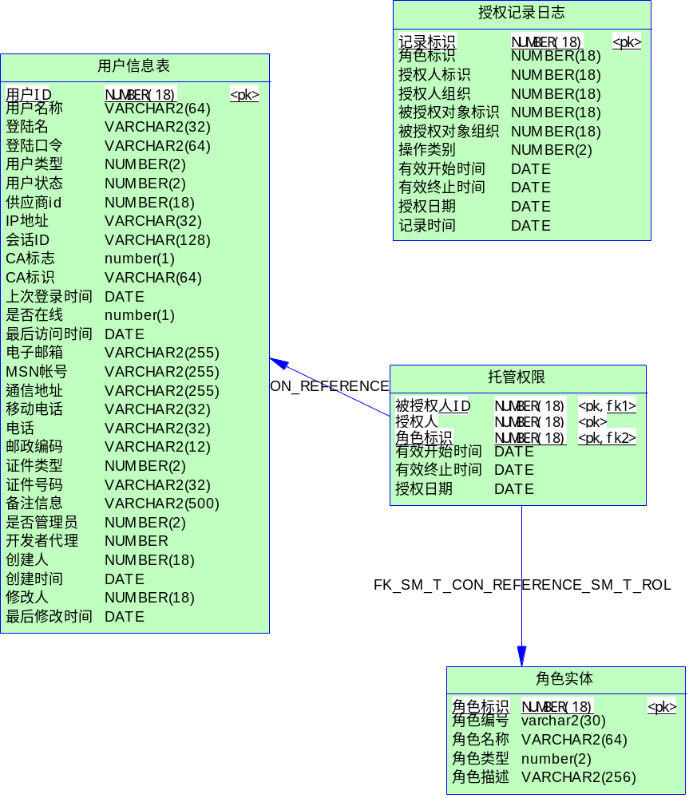
授权角色实体表
说明 | 字段名 | 数据类型 | 是否非空
授权角色ID | consign_id | NUMBER(18) | Not null(主键)
角色ID | group_id | NUMBER(18) | Not null(外键)
用户ID | user_login_id | NUMBER(18) | Not null(外键)
授权人 | consigner_id | NUMBER(18) | Not null
授权人组织 | consigner_org_id | NUMBER(18) | Not null
有效开始时间 | start_date | DATE | Not null
有效终止时间 | end_date | DATE | Null
授权日期 | consign_date | DATE | Not null
说明：
授权角色id：主键
角色ID：外建，关联到角色表
用户id：外建，关联到用户表，标识被授权人

授权日志表
说明 | 字段名 | 数据类型 | 是否非空
记录标识 | log_id | NUMBER(18) | Not null(主键)
角色ID | role_id | NUMBER(18) | Not null
授权人标识 | consigner_id | NUMBER(18) | Not null
授权人组织 | consigner_org_id | NUMBER(18) | Not null
被授权对象标识 | consignee_id | NUMBER(18) | Not null
被授权对象组织 | consignee_org_id | NUMBER(18) | Not null
操作类别 | consign_type | NUMBER(18) | Not null
有效开始时间 | start_date | DATE | Not null
有效终止时间 | end_date | DATE | Null
授权日期 | consign_date | DATE | Not null
记录时间 | log_date | DATE | Not null
说明：
记录标识：主键
角色ID：关联到角色表
操作类型：1 执行授权，0 取消授权

组织机构管理

类说明
略

数据库结构
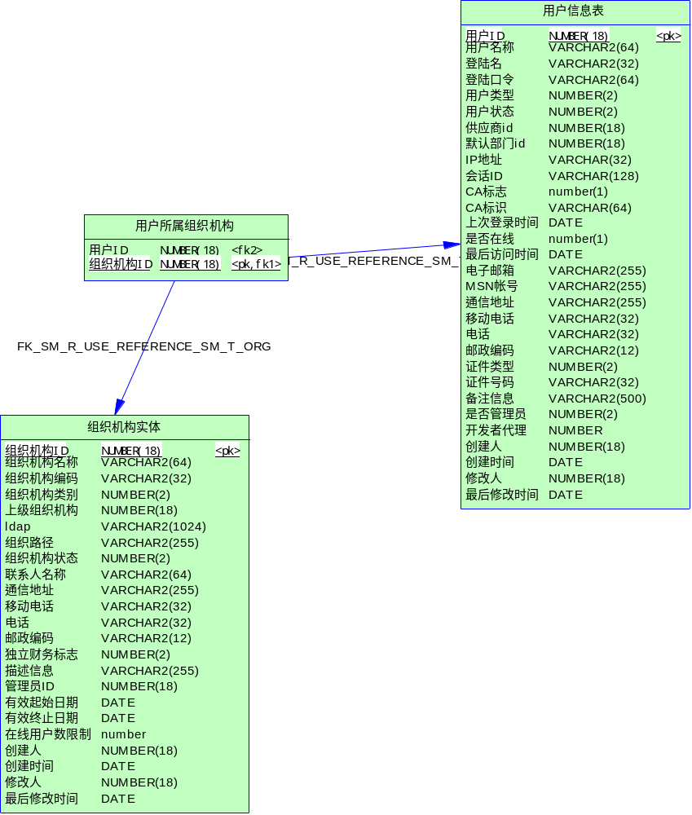

组织机构表
说明 | 字段名 | 数据类型 | 是否非空
组织机构ID | org_id | NUMBER(18) | Not null(主键)
组织机构名称 | org_name | VARCHAR2(64) | Not null
组织机构编码 | org_code | VARCHAR2(32) | Not null
组织机构类别 | org_type | NUMBER(2) | Not null
上级组织机构 | org_parent_id | NUMBER(18) | Null
LDAP ID | org_ldap_id | VARCHAR2(1024) | null
组织路径 | org_path | VARCHAR2(255) | Null
组织机构状态 | org_status | NUMBER(2) | Not null 1
联系人名称 | link_name | VARCHAR2(64) | Null
通信地址 | address | VARCHAR2(255) | Null
移动电话 | mobile_phone | VARCHAR2(32) | Null
电话 | tele_phone | VARCHAR2(32) | Null
邮政编码 | postcode | VARCHAR2(12) | Null
独立财务标志 | self_balance | NUMBER(2) | Null
描述信息 | org_desc | VARCHAR2(255) | Null
管理员ID | manager_id | NUMBER(18) | Null
有效起始日期 | Start_date | DATE | Null
有效终止日期 | End_date | DATE | Null
在线用户数限制 | online_limited | NUMBER(18) | Null
创建人 | create_user_id | NUMBER(18) | Null
创建时间 | create_date | DATE | Null
修改人 | update_user_id | NUMBER(18) | Null
最后修改时间 | update_date | DATE | Null
说明：
组织机构是一颗树
组织机构id：主键
组织机构类型：1国网公司 2网省公司 3地市公司 4 部门
组织机构状态：1 启用 0 停用
在线用户数限制：该单位下面的所有用户同时在线人数

系统日志管理

类说明
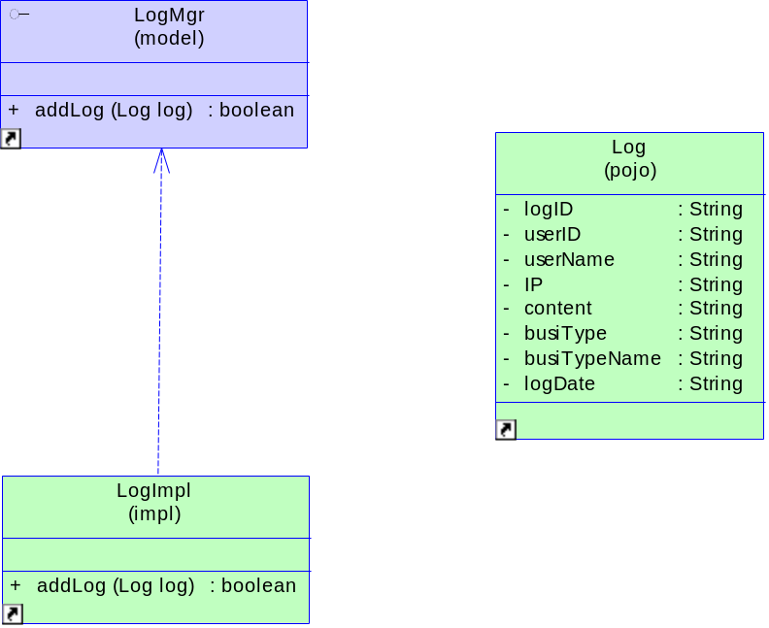

说明：
LogMgr是接口类，在该类中定一个addLog方法
LogImpl是实现类，实现LogMgr中的addLog方法，在该方法中把日志写入日志表
Log类是普通java对象，封装了日志属性，该类作为addLog方法的参数

完整包路径：
com.sg186.bid.busi.sm.log.model.LogMgr
com.sg186.bid.busi.sm.log.impl.LogImpl
com.sg186.bid.busi.sm.log.pojo.Log

其他说明：
日志类作为写日志的统一入口，提供给其他业务处理类调用
日志查询通过powerbos平台直接配置，不需要编写额外的日志查询代码

数据库结构
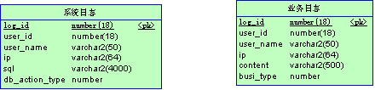

系统日志（SM_T_SYS_LOG）
说明 | 字段名 | 数据类型 | 是否非空
日志ID | log_id | number(18) | Not null(主键)
用户ID | user_id | number(18) | null
用户名 | user_name | varchar2(50) | null
Ip | ip | varchar2(64) | Null
操作数据库语句 | sql | varchar2(4000) | Null
操作数据库类型 | db_action_type | number | null
日志时间 | Log_date | date | Not null
说明：
该表的日志由powerbos自动记录
日志id：主键
操作数据库类型：1增加，2删除，3修改，4查询

业务日志（SM_T_BUSI_LOG）
说明 | 字段名 | 数据类型 | 是否非空
日志ID | log_id | number(18) | Not null(主键)
用户ID | user_id | number(18) | null
用户名 | user_name | varchar2(50) | null
Ip | ip | varchar2(64) | null
日志内容 | content | varchar2(500) | Null
业务类型 | Busi_type | number | Not null
日志时间 | Log_date | date | Not null
说明：
日志id：主键
业务类型：1登录、2审核。。。根据实际业务分类，该分类作为数据字典

菜单说明
一级菜单 | 二级菜单 | 菜单编码
供应商管理 | 供应商添加 | Sm_ menu_provider_add
供应商管理 | 供应商审核 | Sm_ menu_provider_audit
供应商管理 | 供应商会费管理 | Sm_ menu_provider_fee
物资管理 | 物资管理 | Sm_menu_material
评标专业管理 | 评标专业管理 | Sm_menu_specialty
系统参数管理 | 系统参数管理 | Sm_menu_sysparam
计量单位管理 | 计量单位管理 | Sm_menu_unit
地区管理 | 地区管理 | Sm_menu_area
组织机构管理 | 组织机构管理 | sm_menu_org
用户管理 | 权限管理 | sm_menu_priv
用户管理 | 角色管理 | sm_menu_role
用户管理 | 用户组管理 | sm_menu_user_group
用户管理 | 用户管理 | sm_menu_user
用户管理 | 授权管理 | sm_menu_consign

数据字典

类说明

数据库结构
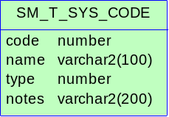

表结构说明：
Name | Code | Data Type | Primary | Foreign Key | Mandatory
编码 | code | number | FALSE | FALSE | FALSE
名称 | name | varchar2(100) | FALSE | FALSE | FALSE
类别 | type | number | FALSE | FALSE | FALSE
备注 | notes | varchar2(200) | FALSE | FALSE | FALSE

初始数据
编码 | 名称 | 类别 | 备注
0 | 否 | 1 | 是否
1 | 是 | 1 | 是否
1 | 男 | 2 | 性别
2 | 女 | 2 | 性别
1 | 公开招标 | 3 | 招标方式
2 | 邀请招标 | 3 | 招标方式
3 | 讯价招标 | 3 | 招标方式
0 | 未审批 | 4 | 审批状态
1 | 通过 | 4 | 审批状态
2 | 不通过 | 4 | 审批状态
1 | 现金 | 5 | 投标保证金付款方式
2 | 保函 | 5 | 投标保证金付款方式
3 | 支票 | 5 | 投标保证金付款方式
4 | 汇票 | 5 | 投标保证金付款方式
1 | 北京 | 6 | 省份
2 | 天津 | 6 | 省份
3 | 上海 | 6 | 省份
4 | 重庆 | 6 | 省份
5 | 河北 | 6 | 省份
6 | 山西 | 6 | 省份
7 | 河南 | 6 | 省份
8 | 辽宁 | 6 | 省份
9 | 吉林 | 6 | 省份
10 | 黑龙江 | 6 | 省份
11 | 内蒙古 | 6 | 省份
12 | 江苏 | 6 | 省份
13 | 山东 | 6 | 省份
14 | 安徽 | 6 | 省份
15 | 浙江 | 6 | 省份
16 | 福建 | 6 | 省份
17 | 湖北 | 6 | 省份
18 | 湖南 | 6 | 省份
19 | 广东 | 6 | 省份
20 | 广西 | 6 | 省份
21 | 江西 | 6 | 省份
22 | 四川 | 6 | 省份
23 | 贵州 | 6 | 省份
24 | 云南 | 6 | 省份
25 | 西藏 | 6 | 省份
26 | 海南 | 6 | 省份
27 | 陕西 | 6 | 省份
28 | 甘肃 | 6 | 省份
29 | 宁夏 | 6 | 省份
30 | 青海 | 6 | 省份
31 | 新疆 | 6 | 省份
1 | 投标报价表 | 7 | 招投标文件类型
2 | 技术规范 | 7 | 招投标文件类型
3 | 商务文件 | 7 | 招投标文件类型
4 | 附图 | 7 | 招投标文件类型
5 | 附表 | 7 | 招投标文件类型
6 | 资质文件 | 7 | 招投标文件类型
1 | 人民币 | 8 | 货币种类
2 | 美元 | 8 | 货币种类
3 | 欧元 | 8 | 货币种类
4 | 日元 | 8 | 货币种类
1 | 技术组 | 9 | 评标组别
2 | 商务组 | 9 | 评标组别
3 | 价格组 | 9 | 评标组别
1 | 技术初评 | 10 | 评分模版类型
2 | 商务初评 | 10 | 评分模版类型
3 | 技术详评 | 10 | 评分模版类型
4 | 商务详评 | 10 | 评分模版类型
5 | 价格模版 | 10 | 评分模版类型
1 | 技术评标小结 | 11 | 评标小结类型
2 | 商务评标小结 | 11 | 评标小结类型
1 | 汉族 | 12 | 民族
2 | 回族 | 12 | 民族
3 | 蒙古族 | 12 | 民族
4 | 满族 | 12 | 民族
5 | 壮族 | 12 | 民族
6 | 维吾尔族 | 12 | 民族
7 | 藏族 | 12 | 民族
8 | 其它少数民族 | 12 | 民族
1 | 登录 | 13 | 日志类别
2 | 添加 | 13 | 日志类别
3 | 修改 | 13 | 日志类别
4 | 删除 | 13 | 日志类别
5 | 其他 | 13 | 日志类别
1 | 添加 | 14 | 数据库操作类别
2 | 修改 | 14 | 数据库操作类别
3 | 删除 | 14 | 数据库操作类别
4 | 查询 | 14 | 数据库操作类别
1 | 10 KV | 15 | 电压等级
2 | 35 KV | 15 | 电压等级
3 | 110 KV | 15 | 电压等级
4 | 220 KV | 15 | 电压等级
5 | 330 KV | 15 | 电压等级
6 | 500 KV | 15 | 电压等级
7 | 750 KV | 15 | 电压等级
1 | 设备类 | 16 | 用户类别
2 | 材料类 | 16 | 用户类别
1 | 国有企业 | 17 | 企业性质
2 | 私营企业 | 17 | 企业性质
3 | 合资企业 | 17 | 企业性质
4 | 股份制企业 | 17 | 企业性质
5 | 外企单位 | 17 | 企业性质
6 | 其它 | 17 | 企业性质
1 | 博士后 | 18 | 学历
2 | 博士 | 18 | 学历
3 | 硕士 | 18 | 学历
4 | 双本科 | 18 | 学历
5 | 本科 | 18 | 学历
6 | 大专 | 18 | 学历
7 | 中专 | 18 | 学历
8 | 其他 | 18 | 学历
1 | 高级工程师 | 19 | 职称
2 | 副高级工程师 | 19 | 职称
3 | 工程师 | 19 | 职称
4 | 助理工程师 | 19 | 职称
5 | 初级工程师 | 19 | 职称
6 | 经济师 | 19 | 职称
7 | 高级技师 | 19 | 职称
8 | 高级经济师 | 19 | 职称
9 | 讲师 | 19 | 职称
10 | 技师 | 19 | 职称
11 | 高级会计师 | 19 | 职称
12 | 助理经济师 | 19 | 职称
13 | 助理会计师 | 19 | 职称
14 | 实验师 | 19 | 职称
15 | 高级翻译 | 19 | 职称
16 | 高级讲师 | 19 | 职称
1 | 党员 | 20 | 政治面貌
2 | 团员 | 20 | 政治面貌
3 | 民主党派 | 20 | 政治面貌
4 | 无党派人士 | 20 | 政治面貌
5 | 工会 | 20 | 政治面貌
6 | 留学生 | 20 | 政治面貌
7 | 群众 | 20 | 政治面貌
1 | 居民身份证 | 21 | 证件类型
2 | 护照 | 21 | 证件类型
3 | 军人证 | 21 | 证件类型
4 | 驾驶执照 | 21 | 证件类型
5 | 其它 | 21 | 证件类型
1 | 普通 | 22 | 供应商类型
1 | VIP | 22 | 供应商类型
1 | 国网公司 | 23 | 组织机构类别
2 | 网省公司 | 23 | 组织机构类别
3 | 地市公司 | 23 | 组织机构类别
4 | 部门 | 23 | 组织机构类别
0 | 启用 | 24 | 组织机构状态
1 | 停用 | 24 | 组织机构状态
1 | 内部用户 | 25 | 用户类型
2 | 供应商用户 | 25 | 用户类型
1 | 功能权限 | 26 | 角色类型
2 | 业务权限 | 26 | 角色类型
0 | 锁定 | 27 | 用户状态
1 | 正常 | 27 | 用户状态
1 | 执行授权 | 28 | 授权类型
2 | 取消授权 | 28 | 授权类型
1 | 增加 | 29 | 操作数据库类型
2 | 删除 | 29 | 操作数据库类型
3 | 修改 | 29 | 操作数据库类型
4 | 查询 | 29 | 操作数据库类型
1 | 登录 | 30 | 日志类型
2 | 用户操作日志 | 30 | 日志类型
3 | 系统操作日志 | 30 | 日志类型
1 | 系统管理 | 31 | 子系统
2 | 招标项目申报 | 31 | 子系统
3 | 网上招投标 | 31 | 子系统
4 | 专家管理和抽取 | 31 | 子系统
5 | 电子化评标 | 31 | 子系统
1 | 菜单 | 32 | 功能权限类型
2 | 按钮 | 32 | 功能权限类型
1 | 增加 | 33 | 操作数据库类型
2 | 删除 | 33 | 操作数据库类型
3 | 修改 | 33 | 操作数据库类型
4 | 查询 | 33 | 操作数据库类型
1 | 登录 | 34 | 业务操作类型
2 | 审核 | 34 | 业务操作类型
1 | 国有全资 | 35 | 经济类型
2 | 集体全资 | 35 | 经济类型
3 | 股份合作 | 35 | 经济类型
4 | 联营 | 35 | 经济类型
1 | 农业 | 36 | 经济行业
2 | 林业 | 36 | 经济行业
3 | 畜牧业 | 36 | 经济行业
4 | 渔业 | 36 | 经济行业
1 | 制造商 | 37 | 供应商类别
2 | 贸易商 | 37 | 供应商类别
0 | 不满意 | 38 | 满意程度
1 | 一般 | 38 | 满意程度
2 | 满意 | 38 | 满意程度
3 | 很满意 | 38 | 满意程度
1 | 一般招标 | 39 | 招标类型
2 | 货物招标 | 39 | 招标类型
3 | 服务招标 | 39 | 招标类型
4 | 工程招标 | 39 | 招标类型
1 | 按标投标 | 40 | 投标类型
2 | 按包投标 | 40 | 投标类型
1 | 按包唱标 | 41 | 唱标方式
2 | 按厂家唱标 | 41 | 唱标方式
0 | 新项目 | 42 | 项目状态
1 | 招标预告 | 42 | 项目状态
2 | 正在招标 | 42 | 项目状态
3 | 已经截标 | 42 | 项目状态
4 | 正在开标 | 42 | 项目状态
5 | 正在评标 | 42 | 项目状态
6 | 招标结束 | 42 | 项目状态
1 | 技术原因 | 43 | 不进入详评原因
2 | 商务原因 | 43 | 不进入详评原因
1 | 制造类 | 44 | 企业类别
2 | 贸易 | 44 | 企业类别
3 | 设计 | 44 | 企业类别
4 | 监理 | 44 | 企业类别
5 | 施工 | 44 | 企业类别
6 | 运输 | 44 | 企业类别
7 | 其它 | 44 | 企业类别
1 | 特大型 | 45 | 企业规模
2 | 大一型 | 45 | 企业规模
3 | 大二型 | 45 | 企业规模
4 | 中一型 | 45 | 企业规模
5 | 中二型 | 45 | 企业规模
6 | 小 型 | 45 | 企业规模
1 | 企业法人 | 46 | 单位类型
2 | 企业非法人 | 46 | 单位类型
3 | 事业法人 | 46 | 单位类型
4 | 事业非法人 | 46 | 单位类型
5 | 社团法人 | 46 | 单位类型
6 | 社团非法人 | 46 | 单位类型
7 | 机关法人 | 46 | 单位类型
8 | 机关非法人 | 46 | 单位类型
9 | 其他 | 46 | 单位类型
1 | 基建 | 47 | 项目性质
2 | 生产 | 47 | 项目性质
3 | 科技 | 47 | 项目性质
4 | 城网 | 47 | 项目性质
5 | 农网 | 47 | 项目性质
6 | 技改 | 47 | 项目性质
7 | 其他 | 47 | 项目性质
1 | 设计 | 48 | 拟招标类别
2 | 变电土建 | 48 | 拟招标类别
3 | 线路安装 | 48 | 拟招标类别
4 | 工程总承包 | 48 | 拟招标类别
5 | 监理 | 48 | 拟招标类别
6 | 变电安装 | 48 | 拟招标类别
7 | 施工总承包 | 48 | 拟招标类别
8 | 通讯 | 48 | 拟招标类别
9 | 架空线路 | 48 | 拟招标类别
10 | 电缆线路 | 48 | 拟招标类别
11 | 其他 | 48 | 拟招标类别
1 | 新建 | 49 | 工程类别
2 | 扩建 | 49 | 工程类别
3 | 改建 | 49 | 工程类别
4 | 其他 | 49 | 工程类别
1 | 设备 | 50 | 物资类别
2 | 材料 | 50 | 物资类别
3 | 其他 | 50 | 物资类别
1 | 设备 | 51 | 分标类型
2 | 材料 | 51 | 分标类型
3 | 其他 | 51 | 分标类型
0 | 全部 | 52 | 评标级别
1 | 评标组长 | 52 | 评标级别
2 | 监督专家 | 52 | 评标级别
3 | 初级 | 52 | 评标级别
4 | 中级 | 52 | 评标级别
5 | 高级 | 52 | 评标级别
1 | 国家电网公司 | 53 | 评标范围
2 | 区域电网公司 | 53 | 评标范围
3 | 省(自治区、直辖市)电力公司 | 53 | 评标范围
1 | 工程类 | 54 | 项目类型
2 | 物资类 | 54 | 项目类型
1 | 不优化 | 55 | 优化方案
2 | 平均优化 | 55 | 优化方案
3 | 比例优化 | 55 | 优化方案
4 | 指定优化 | 55 | 优化方案
1 | 混合 | 56 | 优化方案
2 | 细化 | 56 | 优化方案
3 | 细化及兼容 | 56 | 优化方案
1 | 正选 | 57 | 正备选标志
2 | 备选 | 57 | 正备选标志
1 | 随机抽取 | 58 | 专家生成方式
2 | 指定 | 58 | 专家生成方式
3 | 引入 | 58 | 专家生成方式
1 | 专家回避 | 59 | 回避类型
2 | 单位回避 | 59 | 回避类型
3 | 领导回避 | 59 | 回避类型
4 | 职称回避 | 59 | 回避类型
5 | 项目回避 | 59 | 回避类型
0 | 待审核 | 60 | 专家状态
1 | 正常 | 60 | 专家状态
2 | 冻结 | 60 | 专家状态
3 | 注销 | 60 | 专家状态
0 | 未提交 | 61 | 提交申请状态
1 | 已提交 | 61 | 提交申请状态
0 | 不合格 | 62 | 供应商状态
1 | 潜在 | 62 | 供应商状态
2 | 合格 | 62 | 供应商状态
0 | 关闭 | 63 | 招标计划状态
1 | 启动 | 63 | 招标计划状态
1 | 对于铁塔和导地线 | 64 | 打分方式
2 | 对于设备、绝缘子和光缆 | 64 | 打分方式
3 | 对于设备 | 64 | 打分方式
1 | 技术模板 | 65 | 模版类型
2 | 商务模板 | 65 | 模版类型
3 | 价格模板 | 65 | 模版类型
1 | 本次评标 | 66 | 评标类型
2 | 历次评标 | 66 | 评标类型

横向集成 、纵向贯通

门户集成设计
门户集成主要包括组织机构同步、单点登陆和待办集成三部分内容。

组织机构（门户目录）集成
门户采用Novell的eDirectory作为目录服务，招投标管理业务应用的组织机构的数据结构设计和门户的结构设计有较大差异，门户不提供具体的支持，所以由招投标管理业务应用建立一个定时服务，该服务器定时启动，通过门户提供的接口包访问门户目录服务，将组织机构同步到招投标管理业务应用的组织机构表中。
通过初步了解的信息，建议招投标管理业务应用作系统管理部分功能时，用参数控制是否允许修改内部用户的信息，如果实施地招投标管理业务应用已经与当地门户集成或者目录服务集成，系统管理员就可以设置该参数为不能修改用户信息。基于目前门户只实现内部门户，对于供应商用户的管理则不受限。
具体方案的采用，需要门户组提供具有开发指导意义的资料和标准及规范。

单点登陆

功能说明
单点登陆的过程如下图所示意，门户采用Novell iChain实现单点登陆支持。
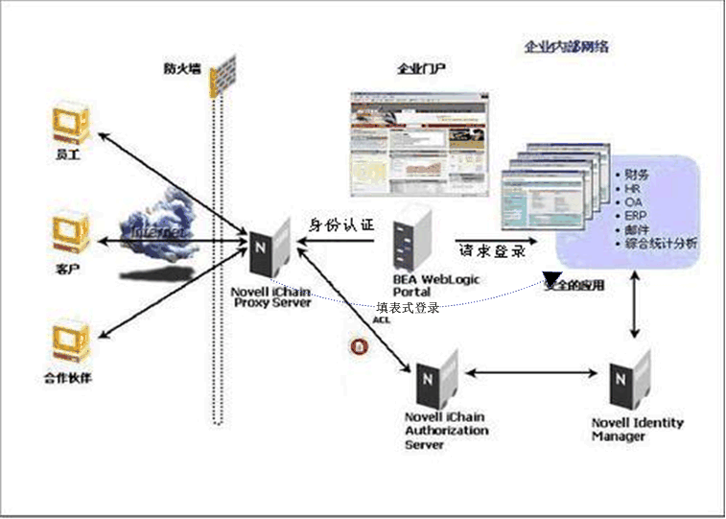
Novell iChain提供了一种易于使用的填表式身份验证功能,简化了对Web应用程序码的访问。有了这种填表功能,在允许用户访问Web应用程序的表单页面以前,他们必须首先通过Novell iChain的验证。当他们在表单中输入身份证明时,这些信息被自动存储在Novell eDirectory中。从那时开始,无论何时,只要用户连接到该Web页面，并且需要通过相同的Web应用程序表单进行身份验证，Novell iChain都会自动获取用户的身份证明信息，并为其完成表单的填写工作。Novell IChain实现用户单点登录的示意图如下：
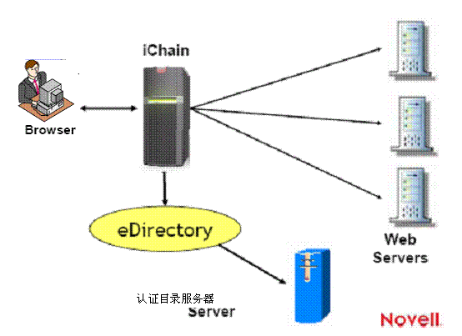

招投标管理业务应用提供给门户一个登陆表单（该表单内容需要门户提供标准），门户登陆后如果用户访问招投标管理业务应用，则门户填写招投标管理业务应用提供的登陆表单，提交该表单，由招投标管理业务应用完成登陆本应用工作，然后转向用户访问的页面。

数据表说明
由于单点登陆的招投标管理业务应用端验证直接通过登陆模块进行验证，所以对于单点登陆本身来说，实现相对简单，没有数据表结构。

数据项说明
相关的数据项描述信息说明如下：
序号 | 数据项名称 | 英文名称 | 类型 | 说明
 | 应用ID | appid | String | 唯一标识一个应用，可以为空
 | 用户ID | userid | String | 目录中唯一标识用户的ID信息，可以为空
 | 用户登陆名 | loginname | String | 用户登陆名
 | 用户密码 | userpwd | String | 用户登陆口令
 | 登陆后转向URL | tourl | String | 如果为空，则登陆验证完毕后，直接从显示招投标管理业务应用登陆后首页

流程说明
单点登陆集成过程如下：
最终用户－浏览器
招投标管理业务应用
用户验证
门户－Novell iChain
门户身份验证通过
登陆门户
是否第一次访问该应用
通过门户页面中的链接访问招投标管理业务应用的页面
用户填写招投标应用提供的登陆表单
是
否
DNS欺骗方式通过代理服务提交iChain
登陆表单是招投标管理业务应用提供并存储在Novell iChain中
保存提交内容，该保存内容为可按照应用、用户ID检索内容
获取该应用对应的该用户的提交内容
附加上待请求的页面Url作为参数
招投标管理业务应用登陆验证模块
验证成功，则跳转到请求Url参数指向的页面，否则，转向失败信息页面
对于招投标管理业务应用来说，为了和门户单点登陆集成，需要提供以下两个模块：
- 登陆填写表单；
- 登陆验证模块，该模块已经存在，为一JSP页面(https://域名/bid/bidsso.jsp?torul=)。
并且满足所有的访问都只有一个统一的入口，目前该统一入口也是https://域名/bid/bidsso.jsp。
与总部门户集成工作目前招投标管理业务应用只需要满足以上条件，在实际集成时主要是双方的配置工作，和程序关系不大。

程序设计说明

登陆填写表单[loginForm.htm]
该表单为门户Novell iChain隐含使用的，用户第一次访问招投标管理业务应用时会显示并要用户填写相关内容，考虑到该表单会被门户Novell iChain保存在门户服务器上，并且每个用户只第一次访问使用一次，所以表单不作关联性的外部资源文件，纯HTML实现即可。
表单要提交的两个单元域名称分别为loginName和userPwd。

说明
这部分不涉及任何表结构。

待办集成

功能描述
待办集成目的是将招投标管理业务应用的任务消息向门户注册，门户通过用户登陆后的首页面的待办列表展示该任务，通过任务超链直接访问任务在招投标管理业务应用的具体任务页面，实现任务处理；处理完毕的任务，招投标管理业务应用向门户提出任务回收要求，则门户任务列表中的该任务被回收，不再在门户任务列表中显示；如果招投标管理业务应用流程发生了调整，需要将原先已经注册的一个任务撤销，则向门户发出撤销任务请求，门户也将该任务项从门户待办列表中删除，不再显示。
待办事宜在门户上展示后，用户可以进一步进行处理，要求用户点击具体的待办事项就可以进入业务系统的相应页面都该待办进行处理，所以需要业务系统提供一些支持，如可跳转到该待办页面的URL等信息。

数据表说明
待办集成接口需要从框架配置器中获取门户待办接口的位置及描述信息，但是待办集成接口不维护任何数据表。

数据项说明
待办集成相关的数据项只有任务的描述信息，信息结构如下：
序号 | 数据项名称 | 英文名称 | 类型 | 说明
 | 任务ID | TaskID | String | 唯一标识一个任务
 | 用户ID | UserID | String | 目录中唯一标识用户，对应门户提供用户信息结构中的用户编码
 | 模块名称 | ModelName | String | 对应模块名称或者任务名称
 | 任务类型 | TaskType | String | 任务类型：邮件、其他等
 | 发送者姓名 | Sender | String | 如果任务是邮件，则表示邮件发送者的姓名，其他任务该项暂时无意义
 | 发送时间 | SendDate | String | 任务发送的时间，如果是邮件任务，则表示邮件发送的时间
 | 紧急程度 | UrgentLevel | String | 紧急和普通
 | 任务标题 | Subject | String | 如果是邮件，则是邮件标题，否则，则作为任务的再说明内容
 | 任务备注 | Mark | String | 任务补充说明
 | 任务链接 | TaskUrl | String | 通过该链接，用户可以直接到达任务所在页面
招投标管理业务应用需要提供的可配置的参数信息如下：
序号 | 数据项名称 | 英文名称 | 类型 | 说明
 | 门户WebService接口URL | PotalTaskInterfaceTarget | String | 含服务名称和端口等信息，例如：http://www.tsinghuatec.com/shedule
 | 门户WebService接口描述文档WSDL | PotalTaskInterfaceWsdl | String | 接口定义文件
 | 任务接口调用的方法名称 | PotalTaskInterfaceFunc | String | 方法名称
上述内容，在实际存储和检索中，英文名称全大写。
对于通过Webservice接口进行交互的内容，门户组已经提供了《新建待建系统门户接入标准》作为规范格式，下面内容是对该格式的引用：
WEB服务的数据交换采用的是标准的XML语言，并且交换双方都需要知道传输数据的格式定义，才能对数据进行封装发送和接收解析。我们采用统一的xsd定义语言(XML Schema 定义语言)来规范交换数据的格式（可以包括数据类型的要求）和内容定义，示例如下：
<?xml version="1.0" encoding="UTF-8"?>
<xs:schema xmlns:shedule="http://www.tsinghuatec.com/shedule" xmlns:xs="http://www.w3.org/2001/XMLSchema" targetNamespace="http://www.tsinghuatec.com/shedule" elementFormDefault="qualified" attributeFormDefault="unqualified">
<xs:element name="Root">
<xs:annotation>
<xs:documentation>根节点</xs:documentation>
</xs:annotation>
<xs:complexType>
<xs:sequence minOccurs="0" maxOccurs="unbounded">
<xs:element ref="shedule:Task"/>
</xs:sequence>
<xs:attribute name="UserID" type="xs:string" use="required">
<xs:annotation>
<xs:documentation>用户ID</xs:documentation>
</xs:annotation>
</xs:attribute>
<xs:attribute name="AppSysID" type="xs:int" use="required">
<xs:annotation>
<xs:documentation>来源系统ID</xs:documentation>
</xs:annotation>
</xs:attribute>
<xs:attribute name="AppSysName" type="xs:string" use="required">
<xs:annotation>
<xs:documentation>系统名称</xs:documentation>
</xs:annotation>
</xs:attribute>
</xs:complexType>
</xs:element>
<xs:element name="Task">
<xs:annotation>
<xs:documentation>待办文档</xs:documentation>
</xs:annotation>
<xs:complexType>
<xs:sequence>
<xs:element name="ModelName" type="xs:string">
<xs:annotation>
<xs:documentation>模块定义</xs:documentation>
</xs:annotation>
</xs:element>
<xs:element name="TaskType" type="xs:string">
<xs:annotation>
<xs:documentation>待办类型</xs:documentation>
</xs:annotation>
</xs:element>
<xs:element name="Sender" type="xs:string">
<xs:annotation>
<xs:documentation>发送人</xs:documentation>
</xs:annotation>
</xs:element>
<xs:element name="SendDate" type="xs:string">
<xs:annotation>
<xs:documentation>发送时间</xs:documentation>
</xs:annotation>
</xs:element>
<xs:element name="Mark" type="xs:string">
<xs:annotation>
<xs:documentation>备注信息</xs:documentation>
</xs:annotation>
</xs:element>
<xs:element name="UrgentLevel" type="xs:string">
<xs:annotation>
<xs:documentation>紧急程度</xs:documentation>
</xs:annotation>
</xs:element>
<xs:element name="Subject">
<xs:annotation>
<xs:documentation>主题</xs:documentation>
</xs:annotation>
</xs:element>
</xs:sequence>
</xs:complexType>
</xs:element>
</xs:schema>
具体的xml示例数据如下：
<?xml version="1.0" encoding="UTF-8"?>
<Root xmlns=http://www.tsinghuatec.com/shedule xmlns:xsi ="http: //www.w3.org /2001/ XML Schema-instance" UserID="000001" AppSysName = "办公自动化" AppSysID = "00001">

<Task>
<ModelName>模块一</ModelName>
<TaskType>新邮件</TaskType>
<Sender>张三</Sender>
<SendDate>2006-07-23</SendDate>
<Mark>备注</Mark>
<UrgentLevel>紧急</UrgentLevel>
<Subject>未读邮件</Subject>
</Task>
<Task>
<ModelName>模块二</ModelName>
<TaskType>工作联系单</TaskType>
<Sender>李四</Sender>
<SendDate>2006-07-23</SendDate>
<Mark>备注</Mark>
<UrgentLevel>一般</UrgentLevel>
<Subject>工作协调</Subject>
</Task>
<Task>
……..
</Task>
</Root>

流程说明
待办集成目的是实现招投标管理业务应用内部工作流程任务到门户的集成，集成过程是这样的：招投标管理业务应用流程任务产生后，通过特定的WebService接口向门户接口发送注册任务的XML信息，在门户注册该任务，用户通过门户的任务列表访问该任务，任务可能直接径向到招投标管理业务应用中，执行该任务，任务完成后，通过相应的接口，回收任务，避免门户任务列表上，会有一大堆任务项，而且门户也不知道哪些任务是执行了的，哪些是没有执行的，所以回收任务是必须的。下图是业务流转示意图：
门户平台－待办集成
任务列表
招投标管理业务应用
任务执行处理接口

注册/撤销/回收任务接口
注册任务
发送注册任务信息
解析信息，将信息注册到门户任务列表中
注册失败
任务列表
分发任务
用户登陆后在门户选择任务列表中的任务项

由于是HTTP(S)方式无法及操作不可确定性直接反馈任务执行结果
回收任务
任务监控
发送回收任务信息
回收任务，从任务列表删除该任务
撤销任务
任务调整
发送撤销任务信息
撤销任务，从任务列表删除该任务
注册失败
注册失败

程序处理过程示意图：
WebService门户接口组件
Task接口
门户
交互处理
内部模块
Bean
接口组件
TaskProcess
内部需要进行交互的模块直接调用该Bean的接口，实现阻塞和异步数据交互
内部调用
通过任务URL直接访问任务页面
全程日志记录
门户接口信息描述
系统配置参数获取
任务描述
TaskItem
执行结果－成功/失败
任务的
注册
回收
撤销

从上图可以看出，实现待办集成需要两个条件和两个类，两个条件是：
- 任务必须有在招投标管理业务应用中唯一标识的标志，例如TaskID或者代码等；
- 任务的执行必须能够被包含在URL以超链方式访问；
两个类分别是：
- TaskItem：任务描述类；
- TaskProcess：任务接口类；
开发辅助条件是：
- 在调用门户提供的Task接口时，需要提供该接口依赖的WebService相关包。

程序设计说明

TaskItem
TaskItem类存储和描述任务的基本信息，类似值对象，并且承担数据转换工作，将任务描述转换为和门户交互的XML结构。
类名 |  | TaskItem
功能说明 |  | 存储描述任务项的基本信息，并承担实例内容转化为XML结构的功能
所属包 |  | com.sg186.sm.ei.workflow
父类/接口 |  | 无
类型 |  | 类 |  |  |  | 允许被继承 |  |  | ■
常量成员列表
序号 | 名称 |  |  |  | 中文名 |  |  | 所属域 |  |  | 类型 |  | 缺省值 |  |  |  | 说明
 | URGENTLEVEL_COMMON |  |  |  | 紧急程度一般 |  |  | 公有 |  |  | int |  | 1 |  |  |  | 在转换为XML数据的时候该项转换为“一般”
 | URGENTLEVEL_URGENCY |  |  |  | 紧急程度高 |  |  | 公有 |  |  | int |  | 2 |  |  |  | 在转换为XML数据的时候该项转换为“紧急”
 | TASKTYPE_MAIL |  |  |  | 邮件方式 |  |  | 公有 |  |  | int |  | 1 |  |  |  | 在转换为XML数据的时候该项转换为“邮件”
 | TASKTYPE_TASK |  |  |  | 工作任务 |  |  | 公有 |  |  | int |  | 2 |  |  |  | 在转换为XML数据的时候该项转换为“任务”
 | TASKTYPE_OTHER |  |  |  | 其他类型 |  |  | 公有 |  |  | int |  | 3 |  |  |  | 在转换为XML数据的时候该项转换为“其他”
 | ACTIONTYPE_REG |  |  |  | 注册任务 |  |  | 公有 |  |  | int |  | 1 |  |  |  | 在转换为XML数据的时候该项转换为“注册任务”
 | ACTIONTYPE_REVOKE |  |  |  | 撤销任务 |  |  | 公有 |  |  | int |  | 2 |  |  |  | 在转换为XML数据的时候该项转换为“撤销任务”
 | ACTIONTYPE_UNREG |  |  |  | 回收任务 |  |  | 公有 |  |  | int |  | 3 |  |  |  | 在转换为XML数据的时候该项转换为“回收任务”
属性成员列表
序号 | 名称 |  |  |  | 中文名 |  |  | 所属域 |  |  | 类型 |  | get |  |  | set | 说明
 | taskID |  |  |  | 任务ID |  |  | 保护 |  |  | String |  | ■ |  |  | ■ | 唯一标识一个任务
 | userID |  |  |  | 用户ID |  |  | 保护 |  |  | long |  | ■ |  |  | ■ | 用户ID
 | DirID |  |  |  | 目录ID |  |  | 保护 |  |  | String |  | ■ |  |  | ■ | 从门户目录同步过来的机构唯一标识
 | modelName |  |  |  | 模块名称 |  |  | 保护 |  |  | String |  | ■ |  |  | ■ | 对应模块名称或者任务名称
 | taskType |  |  |  | 任务类型 |  |  | 保护 |  |  | int |  | ■ |  |  | ■ | 任务类型：邮件、流程任务或其他等，使用常量标识
 | sender |  |  |  | 发送者姓名 |  |  | 保护 |  |  | String |  | ■ |  |  | ■ | 如果任务是邮件，则表示邮件发送者的姓名，其他任务该项暂时无意义
 | sendDate |  |  |  | 发送时间 |  |  | 保护 |  |  | String |  | ■ |  |  | ■ | 任务发送的时间，如果是邮件任务，则表示邮件发送的时间
 | urgentLevel |  |  |  | 紧急程度 |  |  | 保护 |  |  | int |  | ■ |  |  | ■ | 紧急和普通，使用常量标识
 | taskSubject |  |  |  | 任务标题 |  |  | 保护 |  |  | String |  | ■ |  |  | ■ | 如果是邮件，则是邮件标题，否则，则作为任务的再说明内容
 | taskUrl |  |  |  | 任务链接 |  |  | 保护 |  |  | String |  | ■ |  |  | ■ | 通过该链接，用户可以直接到达任务所在页面
 | taskMark |  |  |  | 任务备注 |  |  | 保护 |  |  | String |  | ■ |  |  | ■ | 任务补充说明或邮件内容
序号 | 方法成员列表
 | 名称 |  |  | toXMLData
 | 功能说明 |  |  | 将实例内容转化为XML数据输出
 | 所属域 |  |  | 公有 |  |  | 静态方法 |  |  |  |  | □ |  |  | 允许继承覆盖 |  |  | ■
 | 输入 |  | 序号 |  | 名称 |  | 类型 |  |  | 说明
 | 输出 |  | 序号 |  | 名称 |  | 类型 |  |  | 说明
 | 返回值 |  | 类型 |  |  |  | 说明
 |  |  | String |  |  |  | 转换后的XML流
 | 处理过程 |  | 逐项提取属性值，通过StringBuffer组合成以下格式：  <Task>  <ModelName>模块一</ModelName>  <TaskType>新邮件</TaskType>  <Sender>张三</Sender>  <SendDate>2006-07-23</SendDate>  <Mark>备注</Mark>  <UrgentLevel>紧急</UrgentLevel>  <Subject>未读邮件</Subject>  <TaskUrl>http://localhost/MainWeb/TaskSch?taskid=1003</TaskUrl >  <ActionType>注册任务</ ActionType >  </Task>
 | 备注

TaskProcess

类名 |  | TaskProcess
功能说明 |  | 负责将TaskItem封装的任务指令传递到门户的Webservice接口，并返回执行结果
所属包 |  | com.sg186.sm.ei.workflow
父类/接口 |  | 无
类型 |  | 类 |  |  |  | 允许被继承 |  |  | ■
常量成员列表
序号 | 名称 |  |  |  | 中文名 |  |  | 所属域 |  |  | 类型 |  | 缺省值 |  |  |  | 说明
属性成员列表
序号 | 名称 |  |  |  | 中文名 |  |  | 所属域 |  |  | 类型 |  | get |  |  | set | 说明
 | errorMsg |  |  |  | 错误消息 |  |  | 公有/静态 |  |  | String |  | ■ |  |  | ■ | 描述错误原因
 | errorCode |  |  |  | 错误代码 |  |  | 公有/静态 |  |  | String |  | ■ |  |  | ■ | 描述错误发生的可识别的代码，目前可以不考虑维护，以备扩展使用
序号 | 方法成员列表
 | 名称 |  |  | execute
 | 功能说明 |  |  | 执行操作指令，和门户WebService建立链接，反馈执行结果
 | 所属域 |  |  | 公有 |  |  | 静态方法 |  |  |  |  | ■ |  |  | 允许继承覆盖 |  |  | ■
 | 输入 |  | 序号 |  | 名称 |  | 类型 |  |  | 说明
 |  |  |  |  | taskItem |  | TaskItem |  |  | 封装了任务指令的TaskItem实例
 | 输出 |  | 序号 |  | 名称 |  | 类型 |  |  | 说明
 | 返回值 |  | 类型 |  |  |  | 说明
 |  |  | bool |  |  |  | True：成功  False:失败
 | 处理过程 |  | - 使用框架提供的com.eNets.framework.util. SysConstants的静态方法getConNameByCode(String code)获取门户任务接口的WebService的位置及WSDL描述。  三个配置参数的检索名为下列三个：  POTALTASKINTERFACETARGET  POTALTASKINTERFACEWSDL  POTALTASKINTERFACEFUNC  提取参数并作局变量存储；  - 依据上述信息，建立和门户任务接口的链接，将参数中的taskItem.toXMLData的数据通过接口方法调用，作为参数传递给对方，并将执行成功失败的结果作为返回值，可能存在的情况是建立不了连接，返回失败，描述失败原因到errorMsg；执行后，对方返回执行失败，本函数返回失败。
 | 备注 |  | 该类主要的技术点是实现调用门户的WebService接口，实现该类的开发人员要具有这方面的技术积累。  本方法目前暂无法细致描述，还需要门户组提供具有开发指导意义的规范和资料。

数据中心集成
目前需要遵循数据中心相关的标准和规范基础上，实现招投标管理业务应用的基础共享数据、关键指标数据和查询分析数据的共享集成。

纵向贯通

纵向贯通

流程图
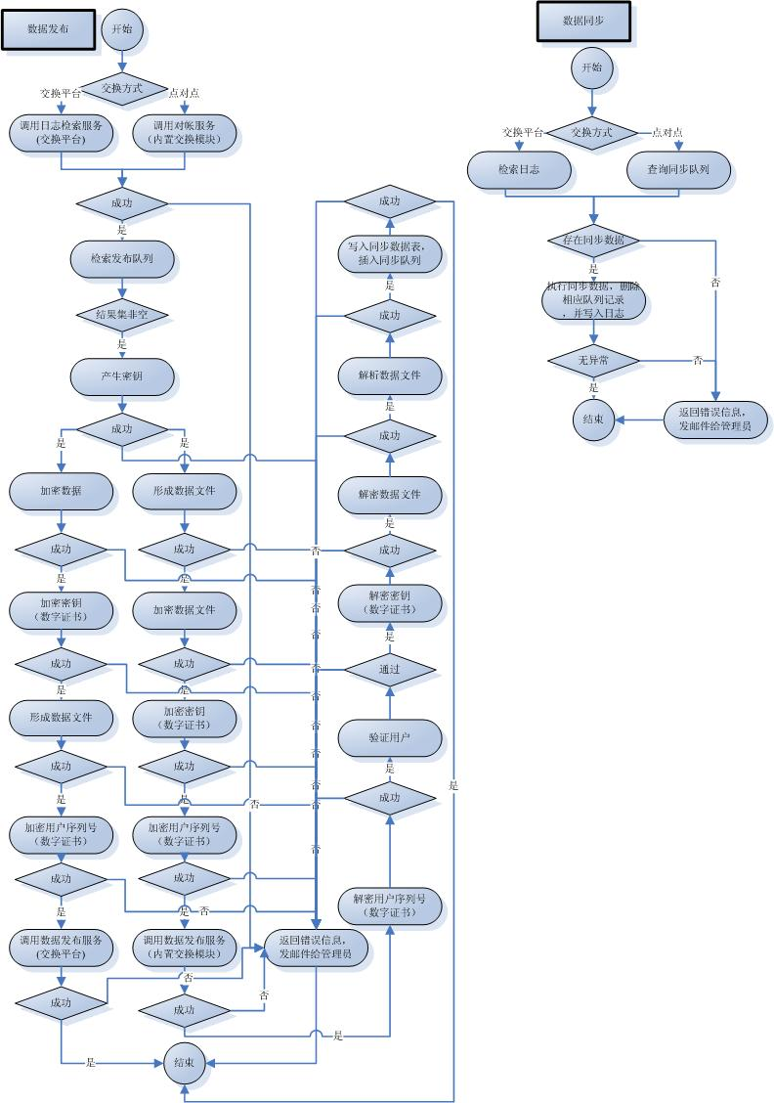

类说明

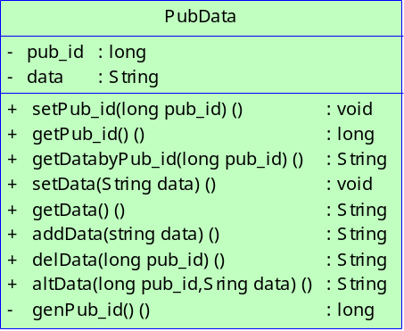
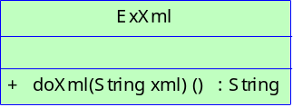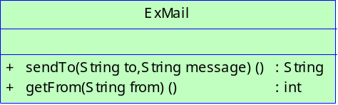

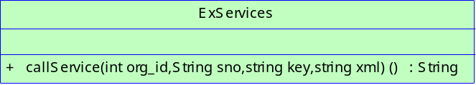

模式文件
<?xml version="1.0" encoding=" UTF-8"?>
<xs:schema xmlns:xs="http://www.w3.org/2001/XMLSchema" xmlns:info="http://bid.sgcc.com.cn/exInfo" targetNamespace="http://bid.sgcc.com.cn/exInfo">
<xs:element name="exInfo">
<xs:complexType>
<xs:sequence>
<xs:element name="sql" type="xs:string" maxOccurs="unbounded"/>
</xs:sequence>
</xs:complexType>
</xs:element>
</xs:schema>

数据文件样例
<?xml version="1.0" encoding=" GB2312"?>
<info:exInfo xmlns:info="http://bid.sgcc.com.cn/exInfo" xmlns:xsi="http://www.w3.org/2001/XMLSchema-instance" xsi:schemaLocation="http://bid.sgcc.com.cn/exInfo http://bid.sgcc.com.cn/exInfo/xsd/exInfo.xsd">
<sql> String </sql>
<sql>String</sql>
<sql>String</sql>
<sql>String</sql>
<sql>String</sql>
</info:exInfo>

数据库结构
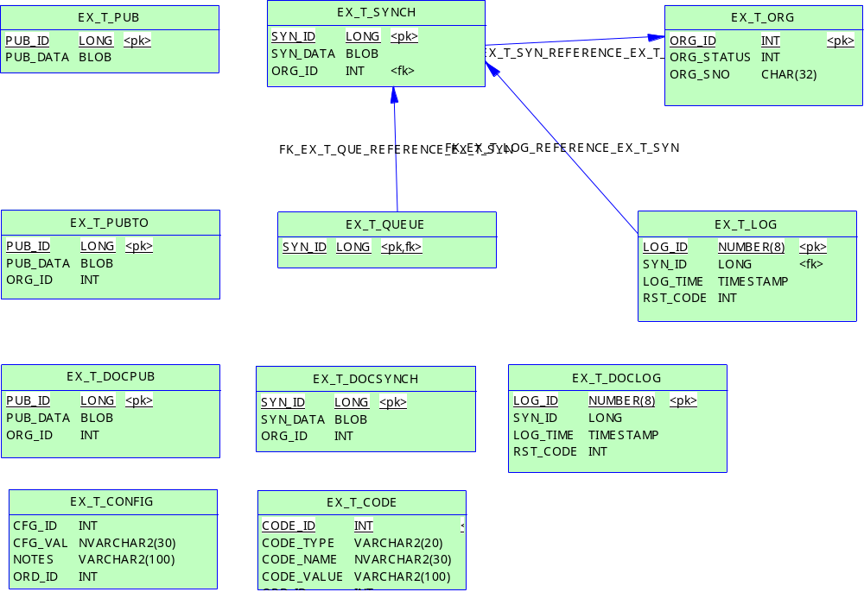

代码字典（EX_T_CODE）
名称 | 编码 | 数据类型 | 主键 | 外键 | 强制
代码ID | CODE_ID | INT | TRUE | FALSE | TRUE
代码类型 | CODE_TYPE | VARCHAR2(20) | FALSE | FALSE | FALSE
代码名称 | CODE_NAME | NVARCHAR2(30) | FALSE | FALSE | FALSE
代码值 | CODE_VALUE | VARCHAR2(100) | FALSE | FALSE | FALSE
序号 | ORD_ID | INT | FALSE | FALSE | FALSE
说明：
代码字典用来存放交换系统的基础代码，如交换数据的返回代码、同步模式，同周期等。
代码类型用于区分代码的类别；
代码名称用于UI显示;
代码值用于程序内部应用，和代码名称相对应；
序号用于排序。

同步日志（EX_T_LOG）
名称 | 编码 | 数据类型 | 主键 | 外键 | 强制
日志ID | LOG_ID | NUMBER(8) | TRUE | FALSE | TRUE
同步数据ID | SYN_ID | LONG | FALSE | TRUE | TRUE
同步时间 | LOG_TIME | TIMESTAMP | FALSE | FALSE | FALSE
执行结果代码 | RST_CODE | INT | FALSE | FALSE | FALSE
说明：
用来存放同步数据记录。
日志id作为日志主键，又数据库序列产生；
同步数据ID用于记录同步数据的ID;
同步时间用于记录同步数据产生时间；
结果代码用于记录同步数据的执行结果。
机构信息（EX_T_ORG）
名称 | 编码 | 数据类型 | 主键 | 外键 | 强制
机构ID | ORG_ID | INT | TRUE | FALSE | TRUE
机构状态 | ORG_STATUS | INT | FALSE | FALSE | TRUE
机构序列号 | ORG_SNO | CHAR(32) | FALSE | FALSE | FALSE
说明：
组织机构信息，记录机构的状态信息。
机构ｉｄ代表机构的ｉｄ，来自系统管理的组织机构信息；
机构序列号用来存放机构同步数据时的身份认证信息；
发布数据（EX_T＿ＰＵＢ）
名称 | 编码 | 数据类型 | 主键 | 外键 | 强制
发布数据ID | PUB_ID | LONG | TRUE | FALSE | TRUE
发布数据 | PUB_DATA | BLOB | TRUE | FALSE | FALSE
说明：
发布数据存放要同步到其他机构的数据。
发布数据ID用来表示发布数据唯一标识，由数据产生是的时间（年（ＹＹＹＹ）＋月（ＭＭ）＋日（ｄｄ）＋时（ｈｈ）＋分（ｍｍ）＋秒（ｓｓ））＋数据库序列组成；
发布数据用来存放数据执行的Ｓｑｌ语句。
同步队列（EX_T_QUEUE）
名称 | 编码 | 数据类型 | 主键 | 外键 | 强制
同步数据ID | SYN_ID | LONG | TRUE | TRUE | TRUE
说明：
同步队列用来存放要同步到数据库中的数据索引ｉｄ。
同步数据（EX_T_SYNCH）
名称 | 编码 | 数据类型 | 主键 | 外键 | 强制
同步ID | SYN_ID | LONG | TRUE | FALSE | TRUE
同步数据 | SYN_DATA | BLOB | FALSE | FALSE | FALSE
机构ｉｄ | ORG_ID | INT | FALSE | TRUE | FALSE
说明：
同步数据用来存放要同步到数据库中的数据（ｓｑｌ语句）
同步ID是同步数据的唯一标识（）由数据产生是的时间（年（ＹＹＹＹ）＋月（ＭＭ）＋日（ｄｄ）＋时（ｈｈ）＋分（ｍｍ）＋秒（ｓｓ））＋数据库序列组成；
同步历史日志（EX_T_DOCLOG）
名称 | 编码 | 数据类型 | 主键 | 外键 | 强制
日志ID | LOG_ID | NUMBER(8) | TRUE | FALSE | TRUE
同步ID | SYN_ID | LONG | FALSE | FALSE | TRUE
日志时间 | LOG_TIME | TIMESTAMP | FALSE | FALSE | FALSE
处理结构代码 | RST_CODE | INT | FALSE | FALSE | FALSE
说明：
用来存放同步数据的历史日志，用于同步日志的历史转存，对应于同步日志。
同步历史数据（EX_T_DOCSYNCH）
名称 | 编码 | 数据类型 | 主键 | 外键 | 强制
同步ID | SYN_ID | LONG | TRUE | FALSE | TRUE
同步数据 | SYN_DATA | BLOB | FALSE | FALSE | FALSE
机构ID | ORG_ID | INT | FALSE | FALSE | FALSE
说明：
用来存放同步数据的历史记录，用于同步数据的历史转存，对应于同步数据。
指定发布数据字典（EX_T_PUBTO）
名称 | 编码 | 数据类型 | 主键 | 外键 | 强制
发布ID | PUB_ID | LONG | TRUE | FALSE | TRUE
发布数据 | PUB_DATA | BLOB | FALSE | FALSE | FALSE
机构ID | ORG_ID | INT | FALSE | FALSE | FALSE
说明：
用来存放发布到指定单位的数据，对应于发布数据。
发布历史数据（EX_T_DOCPUB）
名称 | 编码 | 数据类型 | 主键 | 外键 | 强制
发布ID | PUB_ID | LONG | TRUE | FALSE | TRUE
发布数据 | PUB_DATA | BLOB | FALSE | FALSE | FALSE
机构ID | ORG_ID | INT | FALSE | FALSE | FALSE
说明：
用来存放发布数据的历史记录，用于发布数据的历史转存，对应于同步数据。
交换参数配置（EX_T_CONFIG）
名称 | 编码 | 数据类型 | 主键 | 外键 | 强制
配置参数ｉｄ | CFG_ID | INT | TRUE | FALSE | FALSE
配置参数值 | CFG_VAL | NVARCHAR2(30) | FALSE | FALSE | FALSE
备注 | NOTES | VARCHAR2(100) | FALSE | FALSE | FALSE
序号 | ORD_ID | INT | FALSE | FALSE | FALSE
说明：
用来存放交换模块的配置信息。

CA认证接口
所有接口的业务应用在<<招投标业务应用概要设计说明书>>中有详细描述，请参考相应章节，此处只对各个功能的调用接口进行说明，目的是为了给业务开发者提供统一的接口。

使用CA认证配置
网上招投标子系统是否使用CA认证接口，通过参数配置方式，BM_T_PROJECT表中的is_use_ca=1：招标过程使用CA认证；is_use_ca=0：招标过程不使用CA认证，在各个接口调用时实现该判断。
招标过程不使用CA认证：则不使用任何有关CA认证接口的功能，如签名验证、使用加密证书对文件加密、解密等。其中文件加密由用户自行输入密码加密文件，解密时，则由用户自行输入密码解密，具体加密、解密实现方式在此不作描述。

客户端
采用在IE里调用ACTIVE控件包的方式，由IE自动加载控件包。

消息签名
调用CFCA_SignDataDetached( String bstrOriginalData) ，bstrOriginalData为签名消息原文，消息原文和业务日志内容一致，如“招标领导审核招标书”功能，消息原文为：
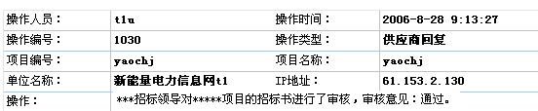
返回的签名消息及消息原文存放于页面的隐藏控件中，用于提交到数据库表中。

消息签名验证
调用String CFCA_VerifyDetachedSignedData( String bstrSignedData，String bstrSrcData，String certCN )，bstrSignedData 为签名消息，BstrSrcData为消息原文，和消息签名接口紧密结合，即调用消息签名接口后，立即调用消息签名验证接口，对所生成的签名消息进行验证。

文件签名
调用String CFCA_SignFileDetached( String bstrSrcFileName )，bstrSrcFileName 待签名的原文件名，返回的签名消息存放于页面的隐藏控件中，用于提交到数据库表中。

文件签名验证
调用String CFCA_VerifyDetachedSignedFile (String bstrSignedResult，String bstrSrcFileName )，bstrSignedResult为文件签名结果，bstrSrcFileName为源文件名，和文件签名接口紧密结合，即调用文件签名接口后，立即调用文件签名验证接口，对所生成的签名消息进行验证。

文件加密
调用String CFCA_GenerateEnvelopeToFile(String bstrSrcFileName，String dn )，bstrSrcFileName为源文件名，dn 为加密证书 DN。
文件加密主要是指投标文件的加密，具体的业务应用请参考<<招投标业务应用概要设计说明书>>。

证书详细信息获取
调用String CFCA_GetCertCN(bool bSelfOrOther) ，获取证书 CN属性；
调用DATE CFCA_GetCertValidFromDate (bool bSelfOrOther) 获取证书有效启始时间；
调用DATE CFCA_GetCertValidToDate(bool bSelfOrOther) 获取证书有效截止时间；

服务器端

消息签名验证
方式一：采用硬件方式：使用格尔验签服务器
调用 PKCS7FileDetachVerify(java.lang.String szPKCS7B64Data,java.io.InputStream fin)，进行验证，验证不成功，则返回所有服务器端操作。
方式二：采用软件方式：使用CFCA接口
获取客户端签名的原文和签名消息，调用verifySignature(String srcData,String signature)，进行验证，验证成功，返回签名者证书CN，验证不成功，返回所有服务器端操作。

文件签名验证
方式一：采用硬件方式：使用格尔验签服务器
调用 PKCS7FileDetachSign(java.io.InputStream fin)，进行验证，验证不成功，则返回所有服务器端操作。
方式二：采用软件方式：使用CFCA接口
获取客户端签名的文件签名消息，调用verifySignature(String srcData,String signature)，进行验证，验证成功，返回签名者证书CN，验证不成功，返回所有服务器端操作。

获取时间戳时间
1、调用Public void setTimeServerUrl(String cryptIniFileName，String ipAddress, Long port)
2、调用Public String getTsaTime()

设置截标时间文件路径
调用Public void SetBidFileName(String fileName)

加密项目截标时间文件
调用Public void setProjTime(String projNo,String projTime)

文件加盖时间戳
调用Public String putTimeStampOnFile(String inputFileName)

文件时间戳验证
调用Public Boolean verifyTimeStampOnFile(String srcFileName, String timeStampFileName)

文件解密
调用Public String decodeBidFile(String bstrEnvelopedFileName, String projNo)。

电子印章接口

印章有效性检测
采用在IE里调用ACTIVE控件包的方式，由IE自动加载控件包。在IE页面里包括以下OBJECT：
<OBJECT id="UTCESeal" style="VISIBILITY: hidden" height="0" width="0" classid="CLSID:F2FB93D3-0F81-48DC-8A2B-EE358B34A315"
VIEWASTEXT>
<PARAM NAME="_ExtentX" VALUE="26">
<PARAM NAME="_ExtentY" VALUE="26">
<PARAM NAME="BoundItemList" VALUE="">
<PARAM NAME="ThisUser" VALUE="">
<PARAM NAME="ShowSeal" VALUE="0">
<PARAM NAME="ShowSign" VALUE="-1">
<PARAM NAME="ShowDw" VALUE="0">
<PARAM NAME="ReadOnly" VALUE="0">
</OBJECT>
调用JudgeSealFile(pFilePath,TypeID) ，如返回<0 ，则提示印章无效。

网上签名

边界类
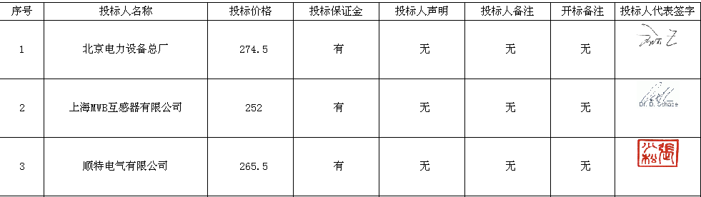

实现方式
采用在IE里调用ACTIVE控件包的方式，由IE自动加载控件包：
- 添加需要绑定的数据（以文本控件为例）
<input name="ceshi11" type="text">
<input name="ceshi11" type="text">
- 在 控件里添加object ：
<object classid="clsid:F2FB93D3-0F81-48DC-8A2B-EE358B34A315" id="UTCESeal1" width="180" height="100">
<param name="BoundItemList" value="ceshi11,ceshi12 "> // 绑定数据
<param name="ThisUser" value="测试用户"> // 签章用户
<param name="ShowSeal" value="0">
<param name="ShowSign" value="-1">
<param name="ShowDw" value="0">
</object>

